# API接口文档

测试服务器地址：124.156.160.86

目录

API接口文档 1

1. 资讯列表接口: /api/information 2

2. 活动列表接口 : /api/activity/ 3

3. 手机注册接口: /api/users/register/mobile 5

4. 邮箱注册接口: /api/users/register/email 6

5. 登录接口: /api/users/login 7

6. 退出接口: /api/users/logout 8

7. 资讯推荐接口: /api/recommend/getRecommendInformation/{id} 8

8. 活动推荐接口: /api/recommend/getRecommendActivity/{id} 10

9. 活动评论列表: /api/information/getActivityList 12

10. 资讯评论列表: /api/information/getInfoList 14

11. 添加评论及回复: /api/comment/addComment 16

12. 删除评论及回复: /api/comment/delComment 17

13 获取专题列表/api/activity/getSpecialTopicList 18

14 获取热门活动 /api/activity/getHotActivityList 18

15 获取活动详情信息 /api/activity/activity/{id} 18

16获取资讯详情信息 /api/information/{id} 20

16 评论顶踩: /api/comment/addUp 21

17. 获取首页热点信息 22

18 获取banner列表 22

19 获取资讯详情信息 /api/information/{id} 23

20 更新资讯点击数 /api/information/update/count/{id} 24

21 更新活动点击数 /api/activity/update/count/{id} 25

22 获取资讯点击数 /api/information/getViewCount/{id} 25

23 获取活动点击数 /api/activity/getViewCount/{id} 26

24 更新资讯评论数 /api/information/update/comment/{id} 26

25 更新活动评论数 /api/activity/update/comment/{id} 27

26 获取资讯评论数 /api/information/getCommentCount/{id} 27

27 获取资讯评论数 /api/activity/getCommentCount/{id} 28

28 根据标签属性获取信息列表 /api/information/getInfoListByProperty 28

29 获取首页热门帖子(论坛)列表 /api/topic/gethottopiclist 29

30 获取帖子(主题) /api/topic/{id} 30

31. 获取论坛首页最新帖子(论坛)列表 /api/topic/getnewtopiclist 32

32. 更新帖子点击数 /api/topic/update/count/{id} 34

33. 更新帖子评论数 /api/topic/comment/count/{id} 34

34. 获取帖子点击数 /api/topic/getViewCount/{id} 34

35. 获取帖子评论数 /api/topic/getReplyCount/{id} 35

36 根据条件获取帖子列表 /api/topic/ 35

37.发帖子: /api/topiclogin/addtopic 37

38. 发送短信验证码 /api/users/sendPhoneVerificationCode 38

39. 发送邮箱验证码 /api/users/sendEmailVerificationCode 39

40. 修改密码-忘记密码(手机) /api/users/forgetPassWord 40

41. 更新密码 /api/usersCenter/changePassWord 41

42. 更换手机号 /api/usersCenter/changePhone 42

43. 更换邮箱 /api/usersCenter/changeEmail 43

44. 更新用户信息（未完成） 44

45. 获取区域地市信息 /api/areas/list 44

46. 获取个人中心我的帖子 /api/topiclogin/getmytopiclist 46

47. 删除我的帖子 /api/topiclogin/deltopic/{id} 47

48. 发布帖子 /api/topiclogin/addtopic 48

49. 发布回复 /api/topiclogin/addreply 49

50. 图片上传服务 /api/file/upload 50

51. 更新用户信息/api/usersCenter/changeUserInfo 51

52. 获取用户信息 /api/usersCenter/getUserInfo 53

53. 获取我参与回复帖子 /api/topiclogin/getmyreplytopiclist 55

54. 获取板块列表 父含子集 /api/section/list 57

55. 获取同级列表（包含自己） /api/section/siblings/{id} 59

获取回复列表 /api/topic/getreplylist 60

57. 获取论坛首页轮播banner列表 /topic/getbannerlist 62

58. 根据版块id获取实体 /section/{id} 63

## 资讯列表接口: /api/information

接口描述：默认返回有效的并且已发布成功且当前时间大于发布时间的资讯

|  |  |  |
| --- | --- | --- |
| 请求类型 | GET |  |
| 返回类型 | JSON |  |

请求参数

|  |  |  |
| --- | --- | --- |
| 参数名称 | 参数类型 | 描述 |
| page | Integer | 分页页码 默认1 |
| limit | Integer | 分页数 默认10 |

返回数据主体结构

|  |  |  |
| --- | --- | --- |
| 参数名称 | 参数类型 | 描述 |
| code | Integer | 状态码 0代表成功，-1代表失败 |
| msg | String | 消息信息 |
| data | JSON | 列表 |
| count | Integer | 总条数 |

返回数据内容结构(主体结构中的data)

|  |  |  |
| --- | --- | --- |
| 参数名称 | 参数类型 | 描述 |
| id | Integer | 资讯id |
| title | String | 资讯标题 |
| synopsis | Stirng | 资讯描述 |
| imgurl | String | 资讯图片 |
| authorid | Integer | 创建人id |
| authorname | String | 创建人名称 |
| ctime | Date | 创建时间时间戳 |
| isavailable | Boolean | 是否有效 |
| ispublish | Boolean | 是否发布 |
| publishtime | Date | 发布时间时间戳 |
| viewcount | Integer | 点击数、阅览数 |
| commentcount | Integer | 回复数、评论数 |
| isrecommend | Boolean | 是否推荐 |
| recommendcount | Interger | 废弃无效字段 |
| lastupdatetime | Date | 最后回复时间 |
| utime | Date | 推荐时间戳 |

样例：

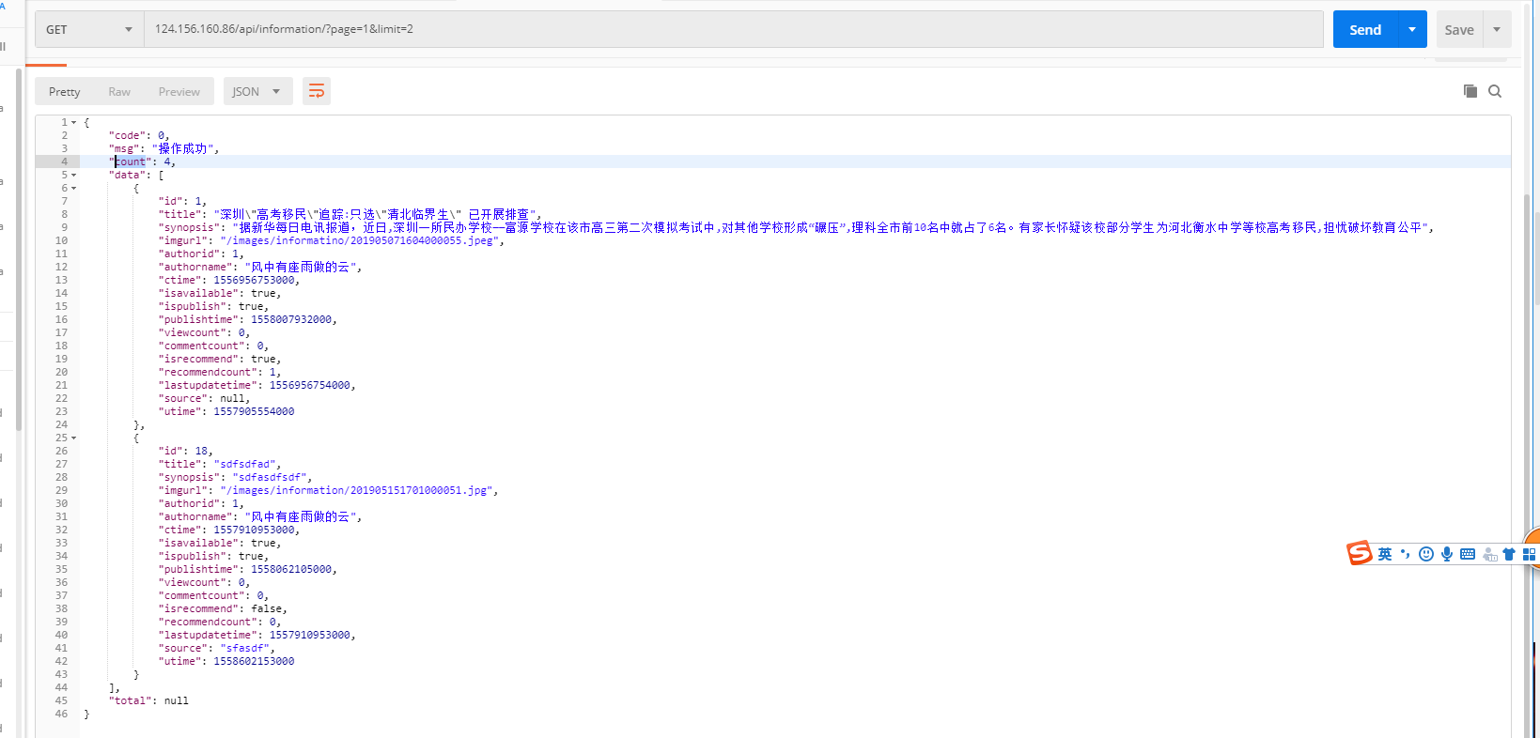

## 活动列表接口 : /api/activity/

接口描述：默认返回有效的并且已发布成功且当前时间大于发布时间的活动

|  |  |  |
| --- | --- | --- |
| 请求类型 | GET |  |
| 返回类型 | JSON |  |

请求参数

|  |  |  |
| --- | --- | --- |
| 参数名称 | 参数类型 | 描述 |
| page | Integer | 分页页码 默认1 |
| limit | Integer | 分页数 默认10 |

返回数据主体结构

|  |  |  |
| --- | --- | --- |
| 参数名称 | 参数类型 | 描述 |
| code | Integer | 状态码 0代表成功，-1代表失败 |
| msg | String | 消息信息 |
| data | JSON | 列表 |
| count | Integer | 总条数 |

返回数据内容结构(主体结构中的data)

|  |  |  |
| --- | --- | --- |
| 参数名称 | 参数类型 | 描述 |
| id | Integer | 活动id |
| title | String | 活动标题 |
| synopsis | Stirng | 活动描述 |
| imgurl | String | 活动图片 |
| authorid | Integer | 创建人id |
| authorname | String | 创建人名称 |
| ctime | Date | 创建时间时间戳 |
| isavailable | Boolean | 是否有效 |
| ispublish | Boolean | 是否发布 |
| publishtime | Date | 发布时间时间戳 |
| viewcount | Integer | 点击数、阅览数 |
| commentcount | Integer | 回复数、评论数 |
| isrecommend | Boolean | 是否推荐 |
| recommendcount | Interger | 废弃无效字段 |
| lastupdatetime | Date | 最后回复时间戳 |
| Utime | Date | 推荐时间戳 |

样例：

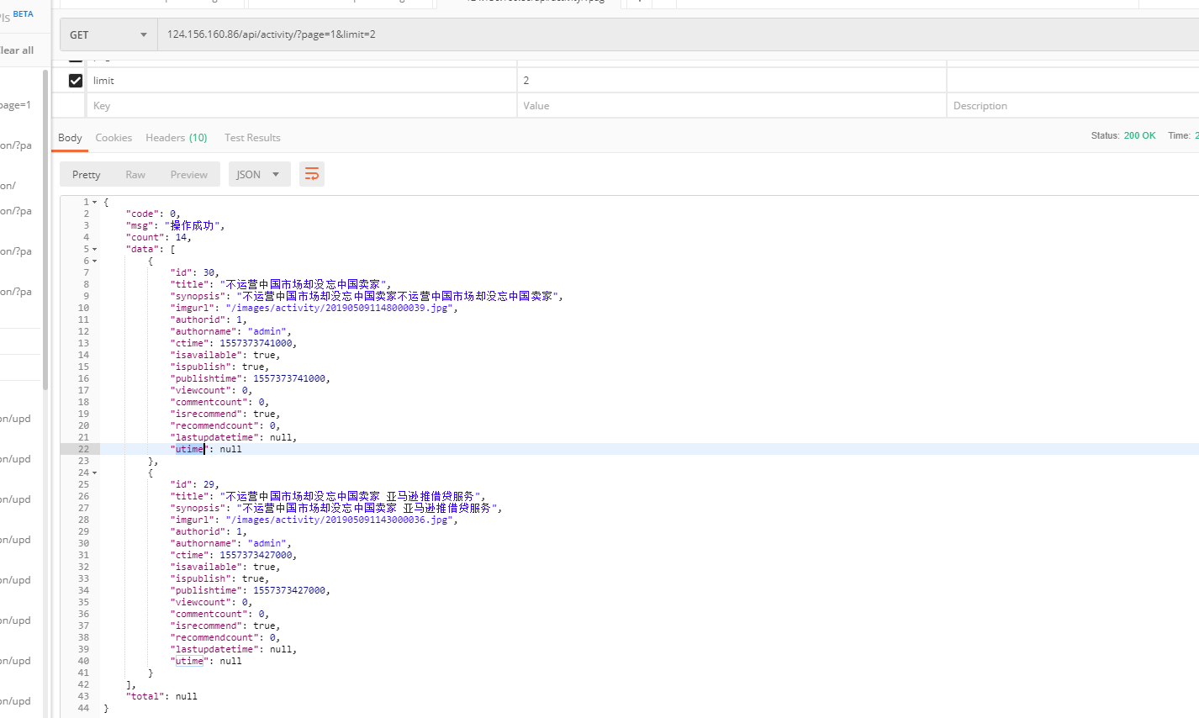

## 手机注册接口: /api/users/register/mobile

接口描述：手机注册接口调用

|  |  |  |
| --- | --- | --- |
| 请求类型 | POST |  |
| 返回类型 | JSON |  |

请求参数

|  |  |  |
| --- | --- | --- |
| 参数名称 | 参数类型 | 描述 |
| userPhone | String | 手机号 |
| passWord | String | 密码 |
| vCode | String | 手机验证码 |

返回数据主体结构

|  |  |  |
| --- | --- | --- |
| 参数名称 | 参数类型 | 描述 |
| code | Integer | 状态码 0代表成功，-1代表失败 |
| msg | String | 消息信息 |
| data | JSON | 用户token |

示例：

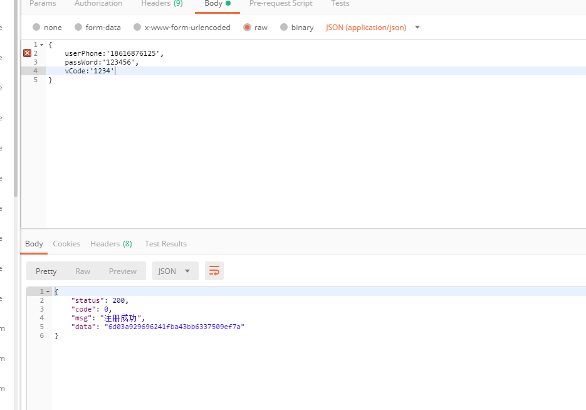

## 邮箱注册接口: /api/users/register/email

接口描述：邮箱注册接口调用

|  |  |  |
| --- | --- | --- |
| 请求类型 | POST |  |
| 返回类型 | JSON |  |

请求参数

|  |  |  |
| --- | --- | --- |
| 参数名称 | 参数类型 | 描述 |
| userEmail | String | 邮箱 |
| passWord | String | 密码 |

返回数据主体结构

|  |  |  |
| --- | --- | --- |
| 参数名称 | 参数类型 | 描述 |
| code | Integer | 状态码 0代表成功，-1代表失败 |
| msg | String | 消息信息 |
| data | JSON | 用户token |

示例：

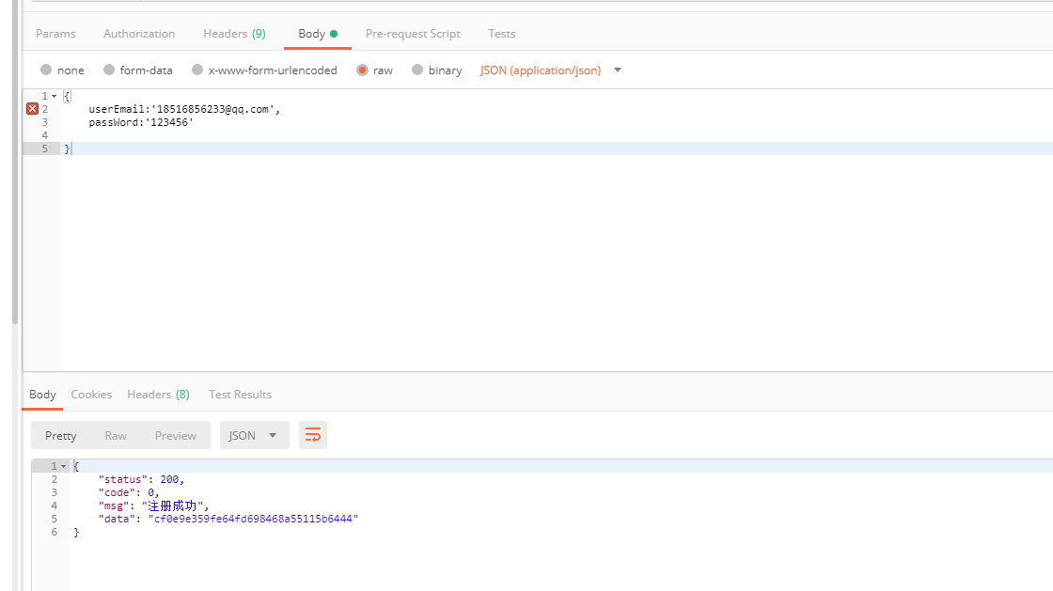

## 登录接口: /api/users/login

接口描述：登录接口

|  |  |  |
| --- | --- | --- |
| 请求类型 | POST |  |
| 返回类型 | JSON |  |

请求参数

|  |  |  |
| --- | --- | --- |
| 参数名称 | 参数类型 | 描述 |
| LoginName | String | 登录账号（手机，邮箱） |
| passWord | String | 密码 |

返回数据主体结构

|  |  |  |
| --- | --- | --- |
| 参数名称 | 参数类型 | 描述 |
| code | Integer | 状态码 0代表成功，-1代表失败 |
| msg | String | 消息信息 |
| data | JSON | 用户token |

示例：

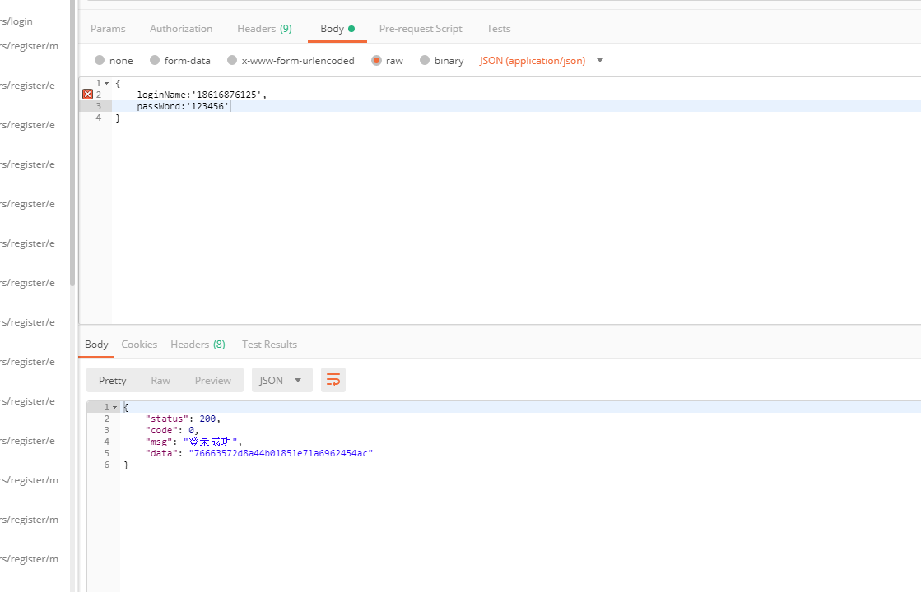

## 退出接口: /api/users/logout

描述：需要将户登录名存放在Header里（UN：loginName）

## 资讯推荐接口: /api/recommend/getRecommendInformation/{id}

接口描述：资讯推荐接口

|  |  |  |
| --- | --- | --- |
| 请求类型 | GET |  |
| 返回类型 | JSON |  |

请求参数

|  |  |  |
| --- | --- | --- |
| 参数名称 | 参数类型 | 描述 |
| Id | Integer | 资讯Id |

返回数据主体结构

|  |  |  |
| --- | --- | --- |
| 参数名称 | 参数类型 | 描述 |
| code | Integer | 状态码 0代表成功，-1代表失败 |
| msg | String | 消息信息 |
| data | JSON | 列表 |
| count | Integer | 备注：根据当前资讯id，推荐默认返回最多6条数据，按顺序展示其中5条，展示的5条资讯能不包含当前资讯 |

返回数据内容结构(主体结构中的data)

|  |  |  |
| --- | --- | --- |
| 参数名称 | 参数类型 | 描述 |
| id | Integer | 资讯id |
| title | String | 资讯标题 |
| synopsis | Stirng | 资讯描述 |
| imgurl | String | 资讯图片 |
| authorid | Integer | 创建人id |
| authorname | String | 创建人名称 |
| ctime | Date | 创建时间时间戳 |
| isavailable | Boolean | 是否有效 |
| ispublish | Boolean | 是否发布 |
| publishtime | Date | 发布时间时间戳 |
| viewcount | Integer | 点击数、阅览数 |
| commentcount | Integer | 回复数、评论数 |
| isrecommend | Boolean | 是否推荐 |
| recommendcount | Interger | 废弃无效字段 |
| lastupdatetime | Date | 最后回复时间 |
| utime | Date | 推荐时间戳 |

示例

：

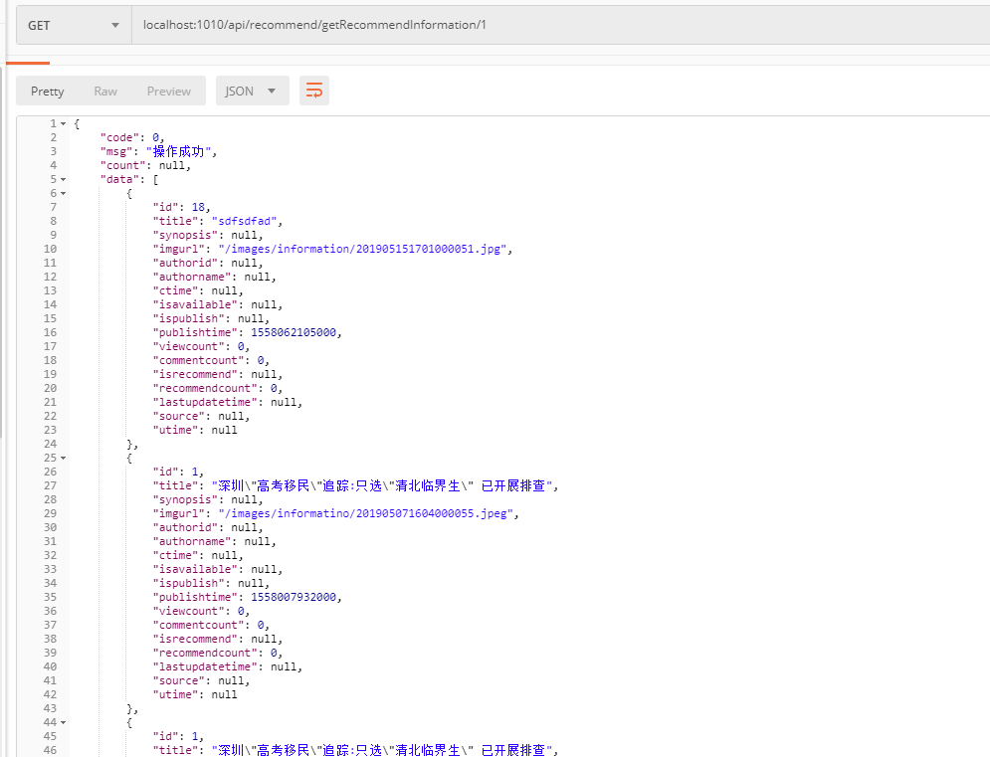

## 活动推荐接口: /api/recommend/getRecommendActivity/{id}

接口描述：活动推荐接口

|  |  |  |
| --- | --- | --- |
| 请求类型 | GET |  |
| 返回类型 | JSON |  |

请求参数

|  |  |  |
| --- | --- | --- |
| 参数名称 | 参数类型 | 描述 |
| Id | Integer | 活动Id |

返回数据主体结构

|  |  |  |
| --- | --- | --- |
| 参数名称 | 参数类型 | 描述 |
| code | Integer | 状态码 0代表成功，-1代表失败 |
| msg | String | 消息信息 |
| data | JSON | 列表 |
| count | Integer | 备注：根据当前活动id，推荐默认返回最多6条数据，按顺序展示其中5条，展示的5条资讯能不包含当前活动 |

返回数据内容结构(主体结构中的data)

|  |  |  |
| --- | --- | --- |
| 参数名称 | 参数类型 | 描述 |
| id | Integer | 资讯id |
| title | String | 资讯标题 |
| synopsis | Stirng | 资讯描述 |
| imgurl | String | 资讯图片 |
| authorid | Integer | 创建人id |
| authorname | String | 创建人名称 |
| ctime | Date | 创建时间时间戳 |
| isavailable | Boolean | 是否有效 |
| ispublish | Boolean | 是否发布 |
| publishtime | Date | 发布时间时间戳 |
| viewcount | Integer | 点击数、阅览数 |
| commentcount | Integer | 回复数、评论数 |
| isrecommend | Boolean | 是否推荐 |
| recommendcount | Interger | 废弃无效字段 |
| lastupdatetime | Date | 最后回复时间 |
| utime | Date | 推荐时间戳 |

示例：

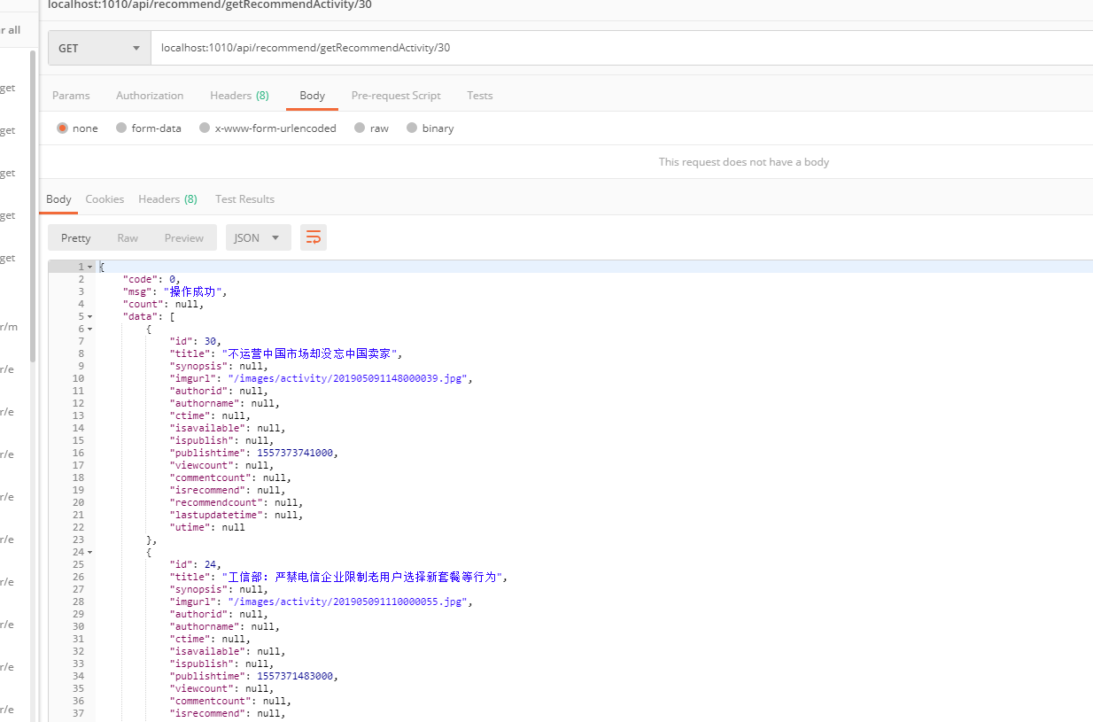

## 活动评论列表: **/api/information/getActivityList**

接口描述：活动评论列表接口

|  |  |  |
| --- | --- | --- |
| 请求类型 | POST |  |
| 返回类型 | JSON |  |

请求参数

|  |  |  |
| --- | --- | --- |
| 参数名称 | 参数类型 | 描述 |
| actid | Integer | 活动Id |
| page | Integer | 页码 |
| limit | Integer | 每页数量，默认10 |

返回数据主体结构

|  |  |  |
| --- | --- | --- |
| 参数名称 | 参数类型 | 描述 |
| code | Integer | 状态码 0代表成功，-1代表失败 |
| msg | String | 消息信息 |
| data | JSON | 列表 |
| count | Integer | 备注：根据当前活动id，返回评论集合 |
| strList | 集合  1  1-2  2-1 | 备注：1为评论ID，1-2（1为评论ID，2为回复ID） |

返回数据内容结构(主体结构中的data)

|  |  |  |
| --- | --- | --- |
| 参数名称 | 参数类型 | 描述 |
| id | Integer | 评论id |
| actid | Integer | 活动ID |
| userid | Integer | 用户ID |
| userName | String | 用户昵称 |
| ctime | Date | 创建时间 |
| utime | Date | 修改时间 |
| isavailable | Boolean | 是否有效 |
| upcount | Integer | 顶数量 |
| downcount | Integer | 踩数量 |
| comment | String | 评论内容 |
| replyList | 集合 |  |
| id | Integer | 回复ID |
| commentid | Integer | 评论ID |
| parentid | Integer | 上层，废止 |
| userid | Integer | 当前用户ID |
| userName | String | 当前用户昵称 |
| touserid | Integer | 回复ID |
| toUserName | String | 回复用户名称 |
| actid | Integer | 评论id |
| ctime | Date | 创建时间 |
| utime | Date | 修改时间 |
| isavailable | Boolean | 是否有效 |
| upcount | Integer | 顶数量 |
| downcount | Integer | 踩数量 |
| reply | String | 回复内容 |

示例：

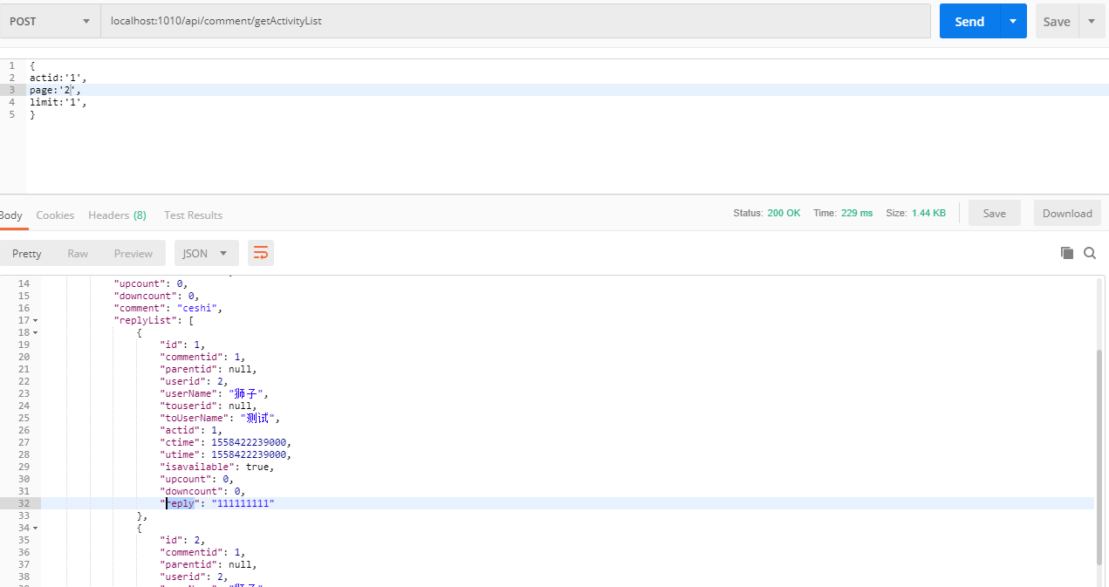

## 资讯评论列表: **/api/information/getInfoList**

接口描述：资讯评论列表接口

|  |  |  |
| --- | --- | --- |
| 请求类型 | POST |  |
| 返回类型 | JSON |  |

请求参数

|  |  |  |
| --- | --- | --- |
| 参数名称 | 参数类型 | 描述 |
| Infoid | Integer | 资讯Id |
| page | Integer | 页码 |
| limit | Integer | 每页数量，默认10 |

返回数据主体结构

|  |  |  |
| --- | --- | --- |
| 参数名称 | 参数类型 | 描述 |
| code | Integer | 状态码 0代表成功，-1代表失败 |
| msg | String | 消息信息 |
| data | JSON | 列表 |
| count | Integer | 备注：根据当前活动id，返回评论集合 |
| strList | 集合  1  1-2  2-1 | 备注：1为评论ID，1-2（1为评论ID，2为回复ID） |

返回数据内容结构(主体结构中的data)

|  |  |  |
| --- | --- | --- |
| 参数名称 | 参数类型 | 描述 |
| id | Integer | 评论id |
| Infoid | Integer | 资讯ID |
| userid | Integer | 用户ID |
| userName | String | 用户昵称 |
| ctime | Date | 创建时间 |
| utime | Date | 修改时间 |
| isavailable | Boolean | 是否有效 |
| upcount | Integer | 顶数量 |
| downcount | Integer | 踩数量 |
| comment | String | 评论内容 |
| replyList | 集合 |  |
| id | Integer | 回复ID |
| commentid | Integer | 评论ID |
| parentid | Integer | 上层，废止 |
| userid | Integer | 当前用户ID |
| userName | String | 当前用户昵称 |
| touserid | Integer | 回复ID |
| toUserName | String | 回复用户名称 |
| infoid | Integer | 资讯id |
| ctime | Date | 创建时间 |
| utime | Date | 修改时间 |
| isavailable | Boolean | 是否有效 |
| upcount | Integer | 顶数量 |
| downcount | Integer | 踩数量 |
| reply | String | 回复内容 |

示例：

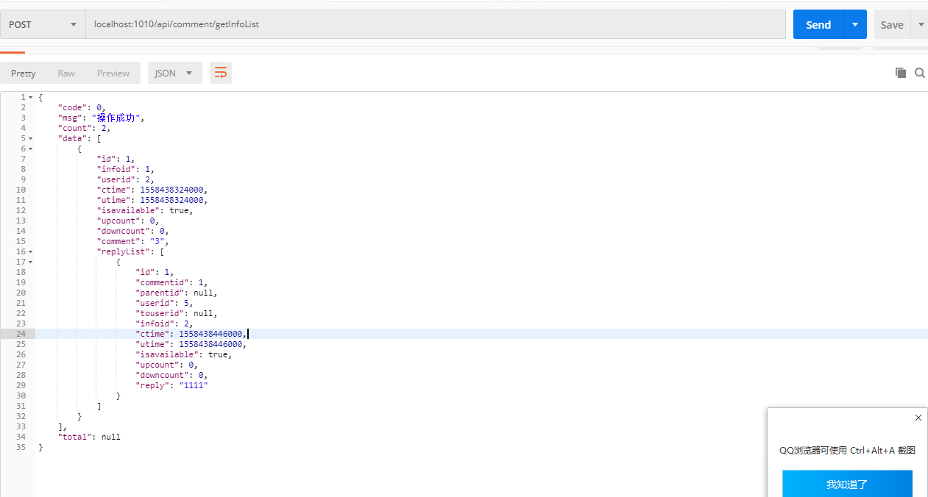

## 添加评论及回复: **/api/comment/addComment**

接口描述：添加评论及回复接口

|  |  |  |
| --- | --- | --- |
| 请求类型 | POST |  |
| 返回类型 | JSON |  |

请求参数

|  |  |  |
| --- | --- | --- |
| 参数名称 | 参数类型 | 描述 |
| type | Integer | 类型（1为活动评论2为活动评论回复3为资讯评论4为资讯评论回复） |
| outid | Integer | 活动ID或资讯ID |
| comment | String |  |
| touserid | Integer | 回复用户ID（类型为2，4使用） |
| Commentid | Integer | 评论ID（类型为2，4使用） |

返回数据主体结构

|  |  |  |
| --- | --- | --- |
| 参数名称 | 参数类型 | 描述 |
| code | Integer | 状态码 0代表成功，-1代表失败 |
| msg | String | 消息信息 |
| data | JSON |  |
| count | Integer |  |

## 删除评论及回复: **/api/comment/delComment**

接口描述：删除评论及回复接口

|  |  |  |
| --- | --- | --- |
| 请求类型 | POST |  |
| 返回类型 | JSON |  |

请求参数

|  |  |  |
| --- | --- | --- |
| 参数名称 | 参数类型 | 描述 |
| type | Integer | 类型（1为活动评论2为活动评论回复3为资讯评论4为资讯评论回复） |
| id | Integer | 当前ID |

返回数据主体结构

|  |  |  |
| --- | --- | --- |
| 参数名称 | 参数类型 | 描述 |
| code | Integer | 状态码 0代表成功，-1代表失败 |
| msg | String | 消息信息 |
| data | JSON |  |
| count | Integer |  |

## 13 获取专题列表**/api/activity/getSpecialTopicList**

接口描述：获取专题列表

|  |  |  |
| --- | --- | --- |
| 请求类型 | GET |  |
| 返回类型 | JSON |  |

请求参数

|  |  |  |
| --- | --- | --- |
| 参数名称 | 参数类型 | 描述 |
| id | Integer | 活动Id |
| page | Integer | 页码 |
| limit | Integer | 每页数量，默认10 |

返回主体结构

|  |  |  |
| --- | --- | --- |
| 参数名称 | 参数类型 | 描述 |
| code | Integer | 状态码 0代表成功，-1代表失败 |
| msg | String | 消息信息 |
| data | JSON | 列表 |
| count | Integer | 备注： |

## 14 获取热门活动 **/api/activity/getHotActivityList**

接口描述：获取首页热门活动

|  |  |  |
| --- | --- | --- |
| 请求类型 | GET |  |
| 返回类型 | JSON |  |

请求参数

|  |  |  |
| --- | --- | --- |
| 参数名称 | 参数类型 | 描述 |
| id | Integer | 活动Id |
| page | Integer | 页码 |
| limit | Integer | 每页数量，默认10 |

返回主体结构

|  |  |  |
| --- | --- | --- |
| 参数名称 | 参数类型 | 描述 |
| code | Integer | 状态码 0代表成功，-1代表失败 |
| msg | String | 消息信息 |
| data | JSON | 列表 |
| count | Integer | 备注： |

## 15 获取活动详情信息 **/api/activity/activity/{id}**

接口描述：获取活动详情

|  |  |  |
| --- | --- | --- |
| 请求类型 | GET |  |
| 返回类型 | JSON |  |

请求参数

|  |  |  |
| --- | --- | --- |
| 参数名称 | 参数类型 | 描述 |
| id | Integer | 活动Id |

返回数据主体结构

|  |  |  |
| --- | --- | --- |
| 参数名称 | 参数类型 | 描述 |
| code | Integer | 状态码 0代表成功，-1代表失败 |
| msg | String | 消息信息 |
| data | JSON | 单个实体 |

返回数据内容结构(主体结构中的data)

|  |  |  |
| --- | --- | --- |
| 参数名称 | 参数类型 | 描述 |
| id | Integer | 资讯id |
| title | String | 资讯标题 |
| synopsis | Stirng | 资讯描述 |
| imgurl | String | 资讯图片 |
| authorid | Integer | 创建人id |
| authorname | String | 创建人名称 |
| ctime | Date | 创建时间时间戳 |
| isavailable | Boolean | 是否有效 |
| ispublish | Boolean | 是否发布 |
| publishtime | Date | 发布时间时间戳 |
| viewcount | Integer | 点击数、阅览数 |
| commentcount | Integer | 回复数、评论数 |
| isrecommend | Boolean | 是否推荐 |
| recommendcount | Interger | 废弃无效字段 |
| lastupdatetime | Date | 最后回复时间 |
| utime | Date | 推荐时间戳 |
| content | String | 内容 |
| tagValues | String | 标签(id|名称)：  示例  1|属性1,2|属性2,4|新闻属性 |

## 16获取资讯详情信息 **/api/information/{id}**

接口描述：获取活动详情

|  |  |  |
| --- | --- | --- |
| 请求类型 | GET |  |
| 返回类型 | JSON |  |

请求参数

|  |  |  |
| --- | --- | --- |
| 参数名称 | 参数类型 | 描述 |
| id | Integer | 活动Id |

返回数据主体结构

|  |  |  |
| --- | --- | --- |
| 参数名称 | 参数类型 | 描述 |
| code | Integer | 状态码 0代表成功，-1代表失败 |
| msg | String | 消息信息 |
| data | JSON | 单个实体 |

返回数据内容结构(主体结构中的data)

|  |  |  |
| --- | --- | --- |
| 参数名称 | 参数类型 | 描述 |
| id | Integer | 资讯id |
| title | String | 资讯标题 |
| synopsis | Stirng | 资讯描述 |
| imgurl | String | 资讯图片 |
| authorid | Integer | 创建人id |
| authorname | String | 创建人名称 |
| ctime | Date | 创建时间时间戳 |
| isavailable | Boolean | 是否有效 |
| ispublish | Boolean | 是否发布 |
| publishtime | Date | 发布时间时间戳 |
| viewcount | Integer | 点击数、阅览数 |
| commentcount | Integer | 回复数、评论数 |
| isrecommend | Boolean | 是否推荐 |
| recommendcount | Interger | 废弃无效字段 |
| lastupdatetime | Date | 最后回复时间 |
| utime | Date | 推荐时间戳 |
| content | String | 内容 |
| tagValues | String | 标签(id|名称)：  示例  1|属性1,2|属性2,4|新闻属性 |

## 16 评论顶踩: **/api/comment/addUp**

接口描述：评论顶踩接口

|  |  |  |
| --- | --- | --- |
| 请求类型 | POST |  |
| 返回类型 | JSON |  |

请求参数

|  |  |  |
| --- | --- | --- |
| 参数名称 | 参数类型 | 描述 |
| type | Integer | 类型（1为活动评论2为活动评论回复3为资讯评论4为资讯评论回复） |
| outid | Integer | 资讯或活动ID |
| id | Integer | 给哪个回复顶或踩的ID |
| isup | Boolean | 顶true，取消false |
| commentid | Integer | 当type为2和4时需要的参数，为回复上层ID值 |

返回数据主体结构

|  |  |  |
| --- | --- | --- |
| 参数名称 | 参数类型 | 描述 |
| code | Integer | 状态码 0代表成功，-1代表失败 |
| msg | String | 消息信息 |
| data | JSON |  |
| count | Integer |  |

## 获取首页热点信息

接口描述：评论顶踩接口

|  |  |  |
| --- | --- | --- |
| 请求类型 | GET |  |
| 返回类型 | JSON |  |

请求参数 ：无

返回结构

|  |  |  |
| --- | --- | --- |
| 参数名称 | 参数类型 | 描述 |
| code | Integer | 状态码 0代表成功，-1代表失败 |
| msg | String | 消息信息 |
| data | JSON |  |
| Status | Integer | 200正常 |

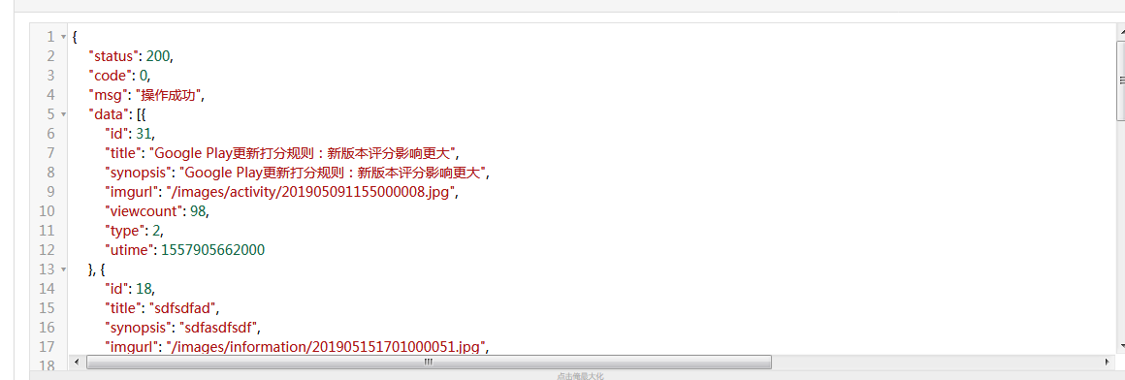

|  |  |  |
| --- | --- | --- |
| 参数名称 | 参数类型 | 描述 |
| id | Integer | id |
| title | String | 标题 |
| synopsis | Stirng | 描述 |
| imgurl | String | 图片 |
| utime | Date | 更新时间时间戳 |
| viewcount | Integer | 点击数、阅览数 |
| type | Integer | 类型 1 代表资讯 2 是活动 |

## 18 获取banner列表

接口描述：评论顶踩接口

|  |  |  |
| --- | --- | --- |
| 请求类型 | GET |  |
| 返回类型 | JSON |  |

请求参数 ：无

返回结构

|  |  |  |
| --- | --- | --- |
| 参数名称 | 参数类型 | 描述 |
| code | Integer | 状态码 0代表成功，-1代表失败 |
| msg | String | 消息信息 |
| data | JSON |  |
| Status | Integer | 200正常 |

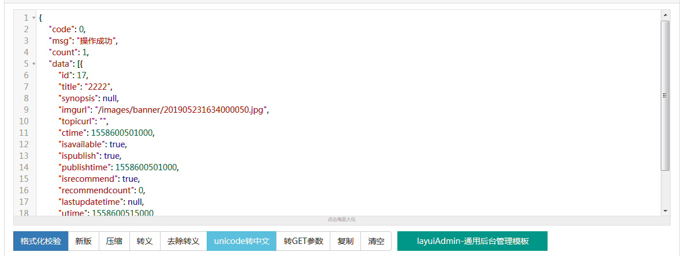

|  |  |  |
| --- | --- | --- |
| 参数名称 | 参数类型 | 描述 |
| id | Integer | id |
| title | String | 标题 |
| synopsis | Stirng | 描述 |
| imgurl | String | 图片 |
| topicurl | String | 外链地址 |

接口里面返回的其他字段暂时不用

## 19 获取资讯详情信息 **/api/information/{id}**

接口描述：获取活动详情

|  |  |  |
| --- | --- | --- |
| 请求类型 | GET |  |
| 返回类型 | JSON |  |

请求参数

|  |  |  |
| --- | --- | --- |
| 参数名称 | 参数类型 | 描述 |
| id | Integer | 活动Id |

返回数据主体结构

|  |  |  |
| --- | --- | --- |
| 参数名称 | 参数类型 | 描述 |
| code | Integer | 状态码 0代表成功，-1代表失败 |
| msg | String | 消息信息 |
| data | JSON | 单个实体 |

返回数据内容结构(主体结构中的data)

|  |  |  |
| --- | --- | --- |
| 参数名称 | 参数类型 | 描述 |
| id | Integer | 资讯id |
| title | String | 资讯标题 |
| synopsis | Stirng | 资讯描述 |
| imgurl | String | 资讯图片 |
| authorid | Integer | 创建人id |
| authorname | String | 创建人名称 |
| ctime | Date | 创建时间时间戳 |
| isavailable | Boolean | 是否有效 |
| ispublish | Boolean | 是否发布 |
| publishtime | Date | 发布时间时间戳 |
| viewcount | Integer | 点击数、阅览数 |
| commentcount | Integer | 回复数、评论数 |
| isrecommend | Boolean | 是否推荐 |
| recommendcount | Interger | 废弃无效字段 |
| lastupdatetime | Date | 最后回复时间 |
| utime | Date | 推荐时间戳 |
| content | String | 内容 |
| tagValues | String | 标签(id|名称)：  示例  1|属性1,2|属性2,4|新闻属性 |

## 20 更新资讯点击数 **/api/information/update/count/{id}**

接口描述：更新资讯点击数

|  |  |  |
| --- | --- | --- |
| 请求类型 | POST |  |
| 返回类型 | JSON |  |

请求参数

|  |  |  |
| --- | --- | --- |
| 参数名称 | 参数类型 | 描述 |
| id | Integer | 资讯Id |

返回数据主体结构

|  |  |  |
| --- | --- | --- |
| 参数名称 | 参数类型 | 描述 |
| code | Integer | 状态码 0代表成功，-1代表失败 |
| msg | String | 消息信息 |
| data | JSON | 返回当前点击数 |

## 21 更新活动点击数 **/api/activity/update/count/{id}**

接口描述：更新活动点击数

|  |  |  |
| --- | --- | --- |
| 请求类型 | POST |  |
| 返回类型 | JSON |  |

请求参数

|  |  |  |
| --- | --- | --- |
| 参数名称 | 参数类型 | 描述 |
| id | Integer | 资讯Id |

返回数据主体结构

|  |  |  |
| --- | --- | --- |
| 参数名称 | 参数类型 | 描述 |
| code | Integer | 状态码 0代表成功，-1代表失败 |
| msg | String | 消息信息 |
| data | JSON | 返回当前点击数 |

## 22 获取资讯点击数 **/api/information/getViewCount/{id}**

接口描述 获取资讯点击数

|  |  |  |
| --- | --- | --- |
| 请求类型 | GET |  |
| 返回类型 | JSON |  |

请求参数

|  |  |  |
| --- | --- | --- |
| 参数名称 | 参数类型 | 描述 |
| id | Integer | 资讯Id |

返回数据主体结构

|  |  |  |
| --- | --- | --- |
| 参数名称 | 参数类型 | 描述 |
| code | Integer | 状态码 0代表成功，-1代表失败 |
| msg | String | 消息信息 |
| data | JSON | 返回当前点击数 |

## 23 获取活动点击数 **/api/activity/getViewCount/{id}**

接口描述 获取活动点击数

|  |  |  |
| --- | --- | --- |
| 请求类型 | GET |  |
| 返回类型 | JSON |  |

请求参数

|  |  |  |
| --- | --- | --- |
| 参数名称 | 参数类型 | 描述 |
| id | Integer | 资讯Id |

返回数据主体结构

|  |  |  |
| --- | --- | --- |
| 参数名称 | 参数类型 | 描述 |
| code | Integer | 状态码 0代表成功，-1代表失败 |
| msg | String | 消息信息 |
| data | JSON | 返回当前点击数 |

## 24 更新资讯评论数 **/api/information/update/comment/{id}**

接口描述：更新资讯评论数

|  |  |  |
| --- | --- | --- |
| 请求类型 | POST |  |
| 返回类型 | JSON |  |

请求参数

|  |  |  |
| --- | --- | --- |
| 参数名称 | 参数类型 | 描述 |
| id | Integer | 资讯Id |

返回数据主体结构

|  |  |  |
| --- | --- | --- |
| 参数名称 | 参数类型 | 描述 |
| code | Integer | 状态码 0代表成功，-1代表失败 |
| msg | String | 消息信息 |
| data | JSON | 返回当前评论数 |

## 25 更新活动评论数 **/api/activity/update/comment/{id}**

接口描述：更新资讯评论数

|  |  |  |
| --- | --- | --- |
| 请求类型 | POST |  |
| 返回类型 | JSON |  |

请求参数

|  |  |  |
| --- | --- | --- |
| 参数名称 | 参数类型 | 描述 |
| id | Integer | 活动Id |

返回数据主体结构

|  |  |  |
| --- | --- | --- |
| 参数名称 | 参数类型 | 描述 |
| code | Integer | 状态码 0代表成功，-1代表失败 |
| msg | String | 消息信息 |
| data | JSON | 返回当前评论数 |

## 26 获取资讯评论数 **/api/information/getCommentCount/{id}**

接口描述 获取资讯点击数

|  |  |  |
| --- | --- | --- |
| 请求类型 | GET |  |
| 返回类型 | JSON |  |

请求参数

|  |  |  |
| --- | --- | --- |
| 参数名称 | 参数类型 | 描述 |
| id | Integer | 资讯Id |

返回数据主体结构

|  |  |  |
| --- | --- | --- |
| 参数名称 | 参数类型 | 描述 |
| code | Integer | 状态码 0代表成功，-1代表失败 |
| msg | String | 消息信息 |
| data | JSON | 返回当评论击数 |

## 27 获取资讯评论数 **/api/activity/getCommentCount/{id}**

接口描述 获取活动评论数

|  |  |  |
| --- | --- | --- |
| 请求类型 | GET |  |
| 返回类型 | JSON |  |

请求参数

|  |  |  |
| --- | --- | --- |
| 参数名称 | 参数类型 | 描述 |
| id | Integer | 资讯Id |

返回数据主体结构

|  |  |  |
| --- | --- | --- |
| 参数名称 | 参数类型 | 描述 |
| code | Integer | 状态码 0代表成功，-1代表失败 |
| msg | String | 消息信息 |
| data | JSON | 返回当评论击数 |

## **28 根据标签属性获取信息列表 /api/information/getInfoListByProperty**

|  |  |  |
| --- | --- | --- |
| 请求类型 | get |  |
| 返回类型 | JSON |  |

|  |  |  |
| --- | --- | --- |
| 参数名称 | 参数类型 | 描述 |
| id | Integer | 标签属性Id |
| page | Integer | 分页 |
| limit | Integer | 每页显示数量 |

返回主体

|  |  |  |
| --- | --- | --- |
| 参数名称 | 参数类型 | 描述 |
| code | Integer | 状态码 0代表成功，-1代表失败 |
| msg | String | 消息信息 |
| data | JSON | 返回列表 |
| count | Integer | 总数 |

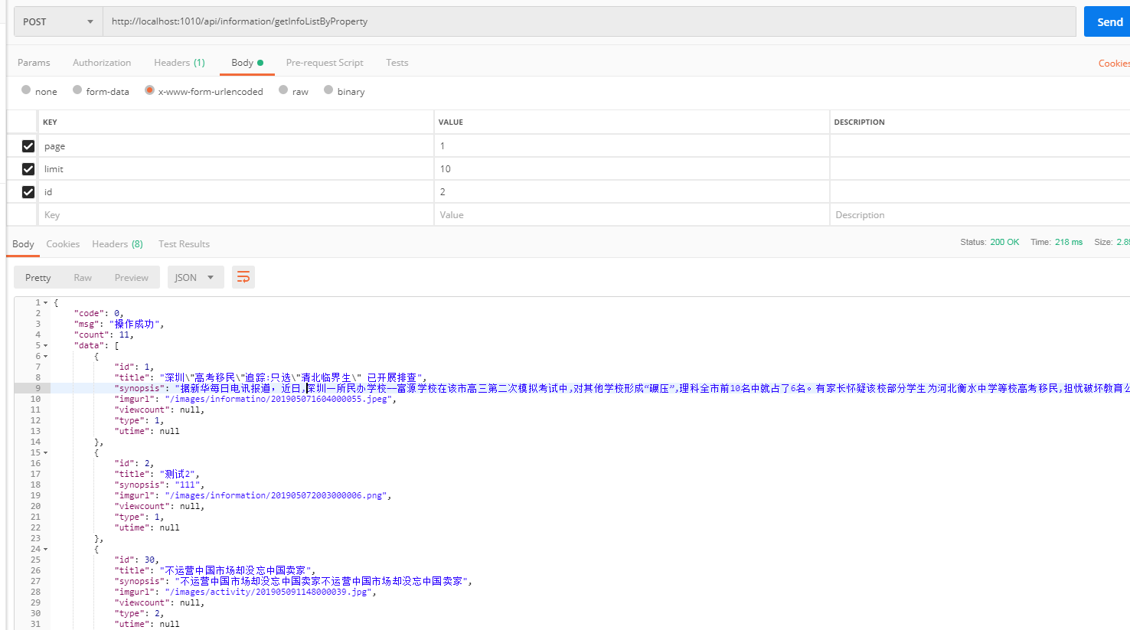

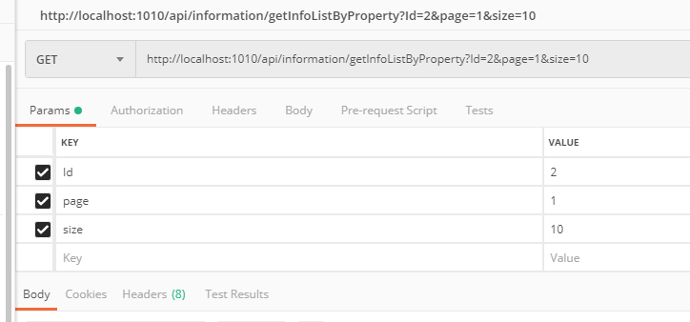

更换真实的ip地址

## 29 获取首页热门帖子(论坛)列表 /api/topic/gethottopiclist

|  |  |  |
| --- | --- | --- |
| 请求类型 | get |  |
| 返回类型 | JSON |  |

返回主体

|  |  |  |
| --- | --- | --- |
| 参数名称 | 参数类型 | 描述 |
| code | Integer | 状态码 0代表成功，-1代表失败 |
| msg | String | 消息信息 |
| data | JSON | 返回列表 |
| count | Integer | 总数 |

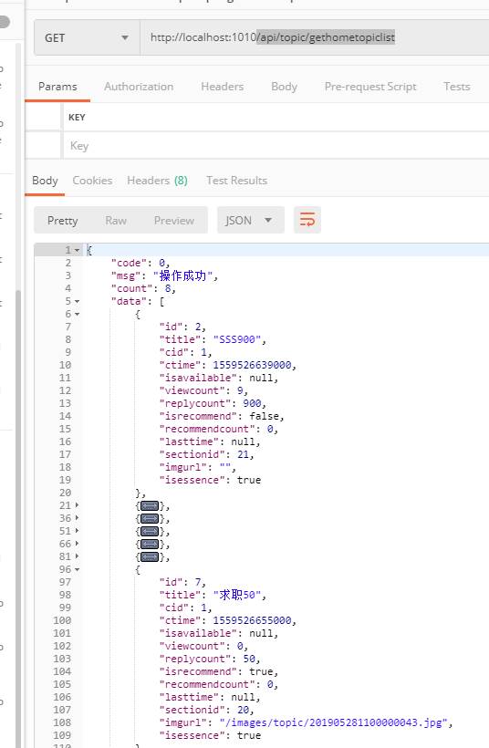

|  |  |  |
| --- | --- | --- |
| 参数名称 | 参数类型 | 描述 |
| id | Integer | id |
| title | String | 标题 |
| cid | Integer | 创建人 |
| imgurl | String | 图片地址 |
| ctime | Date | 创建时间时间戳 |
| isrecommend | Boolean | 是否推荐 |
| recommendcount | Integer | 推荐序号 |
| viewcount | Integer | 点击数 |
| replycount | Integer | 评论数 |
| lasttime | Date | 最后回复时间 |
| isessence | Boolen | 是否精华帖子 |
| sectionName | String | 板块名称 |

## 30 获取帖子(主题) **/api/topic/{id}**

|  |  |  |
| --- | --- | --- |
| 请求类型 | GET |  |
| 返回类型 | JSON |  |

请求参数

|  |  |  |
| --- | --- | --- |
| 参数名称 | 参数类型 | 描述 |
| id | Integer | Id |

返回数据主体结构

|  |  |  |
| --- | --- | --- |
| 参数名称 | 参数类型 | 描述 |
| code | Integer | 状态码 0代表成功，-1代表失败 |
| msg | String | 消息信息 |
| data | JSON | 单个实体 |

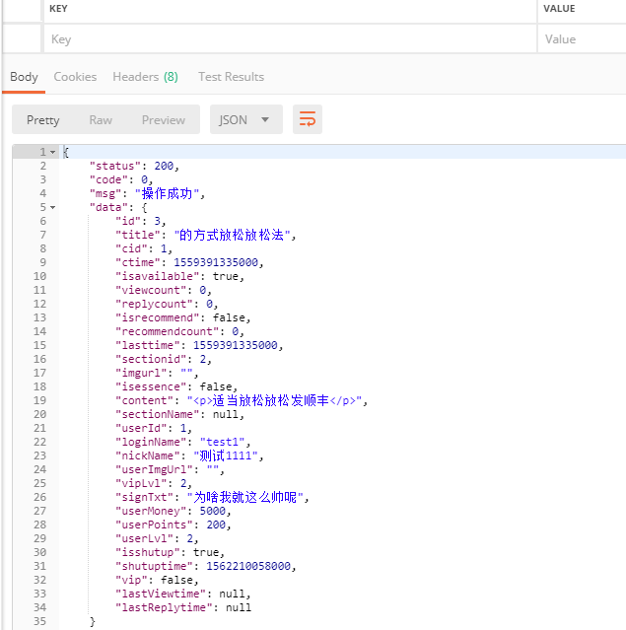

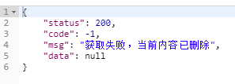

返回数据内容结构(主体结构中的data)

|  |  |  |
| --- | --- | --- |
| 参数名称 | 参数类型 | 描述 |
| id | Integer | id |
| title | String | 标题 |
| cid | Integer | 创建人 |
| imgurl | String | 图片地址 |
| ctime | Date | 创建时间时间戳 |
| isrecommend | Boolean | 是否推荐 |
| recommendcount | Integer | 推荐序号 |
| viewcount | Integer | 点击数 |
| replycount | Integer | 评论数 |
| lasttime | Date | 最后回复时间 |
| isessence | Boolen | 是否精华帖子 |
| content |  | 主题内容 |
| userId | Integer | 用户id |
| loginName | String | 登录名 |
| nickName | String | 昵称 |
| userImgUrl | String | 用户头像路径 |
| vipLvl | Integer | Vpi等级 |
| signTxt | String | 用户签名 |
| userMoney | Integer | 剩余乐豆 |
| userPoints | Integer | 用户积分 |
| userLvl | Integer | 用户等级 |
| vip | Boolen | 是否是vip true 是 |
| isshutup | Boolen | 是否禁言 |
| shutuptime | Date | 禁言截至时间 |

## 获取论坛首页最新帖子(论坛)列表 /api/topic/getnewtopiclist

|  |  |  |
| --- | --- | --- |
| 请求类型 | get |  |
| 返回类型 | JSON |  |

返回主体

|  |  |  |
| --- | --- | --- |
| 参数名称 | 参数类型 | 描述 |
| code | Integer | 状态码 0代表成功，-1代表失败 |
| msg | String | 消息信息 |
| data | JSON | 返回列表 |
| count | Integer | 当前返回数量 |

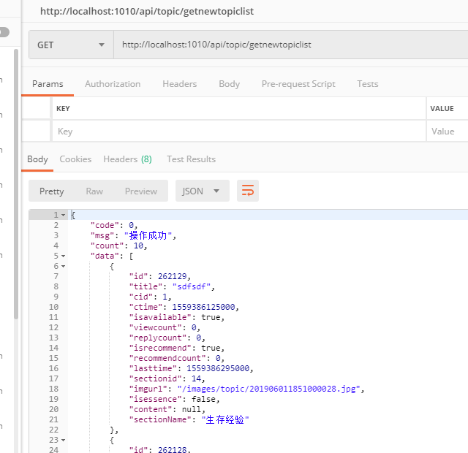

|  |  |  |
| --- | --- | --- |
| 参数名称 | 参数类型 | 描述 |
| id | Integer | id |
| title | String | 标题 |
| cid | Integer | 创建人 |
| imgurl | String | 图片地址 |
| ctime | Date | 创建时间时间戳 |
| isrecommend | Boolean | 是否推荐 |
| recommendcount | Integer | 推荐序号 |
| viewcount | Integer | 点击数 |
| replycount | Integer | 评论数 |
| lasttime | Date | 最后回复时间 |
| isessence | Boolen | 是否精华帖子 |
| sectionName | String | 板块名称 |

## 更新帖子点击数 **/api/topic/update/count/{id}**

接口描述：更新帖子点击数

|  |  |  |
| --- | --- | --- |
| 请求类型 | POST |  |
| 返回类型 | JSON |  |

请求参数

|  |  |  |
| --- | --- | --- |
| 参数名称 | 参数类型 | 描述 |
| id | Integer | 帖子Id |

返回数据主体结构

|  |  |  |
| --- | --- | --- |
| 参数名称 | 参数类型 | 描述 |
| code | Integer | 状态码 0代表成功，-1代表失败 |
| msg | String | 消息信息 |
| data | JSON | 返回当前点击数 |
|  |  |  |

## 更新帖子评论数 **/api/topic/comment/count/{id}**

接口描述：更新帖子点击数

|  |  |  |
| --- | --- | --- |
| 请求类型 | POST |  |
| 返回类型 | JSON |  |

请求参数

|  |  |  |
| --- | --- | --- |
| 参数名称 | 参数类型 | 描述 |
| id | Integer | 帖子Id |

返回数据主体结构

|  |  |  |
| --- | --- | --- |
| 参数名称 | 参数类型 | 描述 |
| code | Integer | 状态码 0代表成功，-1代表失败 |
| msg | String | 消息信息 |
| data | JSON | 返回当前评论数 |

## 获取帖子点击数 **/api/topic/getViewCount/{id}**

接口描述：更新帖子点击数

|  |  |  |
| --- | --- | --- |
| 请求类型 | GET |  |
| 返回类型 | JSON |  |

请求参数

|  |  |  |
| --- | --- | --- |
| 参数名称 | 参数类型 | 描述 |
| id | Integer | 帖子Id |

返回数据主体结构

|  |  |  |
| --- | --- | --- |
| 参数名称 | 参数类型 | 描述 |
| code | Integer | 状态码 0代表成功，-1代表失败 |
| msg | String | 消息信息 |
| data | JSON | 返回当前点击数 |

## 获取帖子评论数 **/api/topic/getReplyCount/{id}**

接口描述：更新帖子评论数

|  |  |  |
| --- | --- | --- |
| 请求类型 | GET |  |
| 返回类型 | JSON |  |

请求参数

|  |  |  |
| --- | --- | --- |
| 参数名称 | 参数类型 | 描述 |
| id | Integer | 帖子Id |

返回数据主体结构

|  |  |  |
| --- | --- | --- |
| 参数名称 | 参数类型 | 描述 |
| code | Integer | 状态码 0代表成功，-1代表失败 |
| msg | String | 消息信息 |
| data | JSON | 返回当前评论数 |

## **36 根据条件获取帖子列表 /api/topic/**

|  |  |  |
| --- | --- | --- |
| 请求类型 | get |  |
| 返回类型 | JSON |  |

|  |  |  |
| --- | --- | --- |
| 参数名称 | 参数类型 | 描述 |
| page | Integer | 分页 |
| limit | Integer | 每页显示数量 |
| orderbytype | String | 1是浏览量 2 是回复量 3发布时间 4 是回复时间 5是浏览时间 |
| sectionid | Integer | 模块id |
| isessence | Boolen | true 和 false |
|  |  |  |

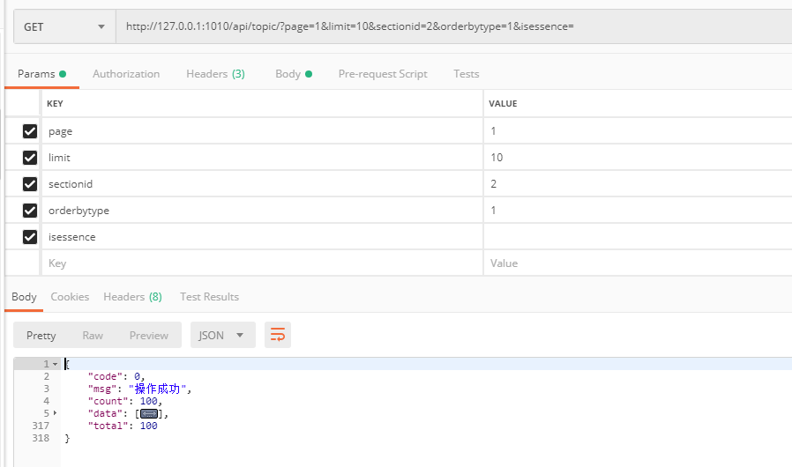

返回主体

|  |  |  |
| --- | --- | --- |
| 参数名称 | 参数类型 | 描述 |
| code | Integer | 状态码 0代表成功，-1代表失败 |
| msg | String | 消息信息 |
| data | JSON | 返回列表 |
| count | Integer | 总数 |
| 参数名称 | 参数类型 | 描述 |
| id | Integer | id |
| title | String | 标题 |
| cid | Integer | 创建人 |
| imgurl | String | 图片地址 |
| ctime | Date | 创建时间时间戳 |
| isrecommend | Boolean | 是否推荐 |
| recommendcount | Integer | 推荐序号 |
| viewcount | Integer | 点击数 |
| replycount | Integer | 评论数 |
| lasttime | Date | 最后回复时间 |
| isessence | Boolen | 是否精华帖子 |
| lastViewtime | Date | 最新查看时间 |
| lastReplytime | Date | 最新评论时间 |
| userId | Integer | 用户id |
| loginName | String | 登录名 |
| nickName | String | 昵称 |
| userImgUrl | String | 用户头像路径 |
| vipLvl | Integer | Vpi等级 |
| signTxt | String | 用户签名 |
| userMoney | Integer | 剩余乐豆 |
| userPoints | Integer | 用户积分 |
| userLvl | Integer | 用户等级 |
| vip | Boolen | 是否是vip true 是 |
| isshutup | Boolen | 是否禁言 |
| shutuptime | Date | 禁言截至时间 |

## 37.发帖子: /**api/topiclogin/addtopic**

接口描述：删除评论及回复接口

|  |  |  |
| --- | --- | --- |
| 请求类型 | POST |  |
| 返回类型 | JSON |  |

请求参数

|  |  |  |
| --- | --- | --- |
| 参数名称 | 参数类型 | 描述 |
| sid | Integer | 模块id |
| title | String | 帖子标题 |
| content | String | 帖子内容 |
| UN | string |  |
| Token | string |  |

返回数据主体结构

|  |  |  |
| --- | --- | --- |
| 参数名称 | 参数类型 | 描述 |
| code | Integer | 状态码 0代表成功，-1代表失败 |
| msg | String | 消息信息 |
| data | Integer |  |
| status | Integer | 200 成功 |

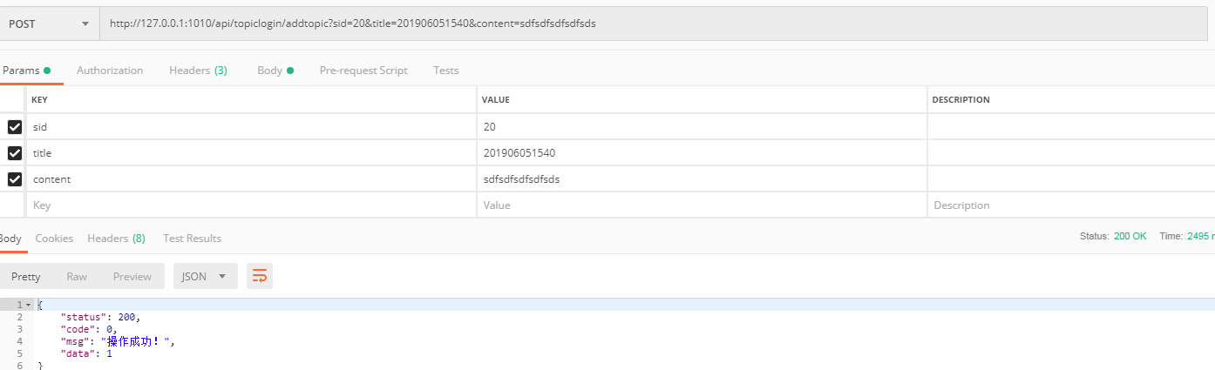

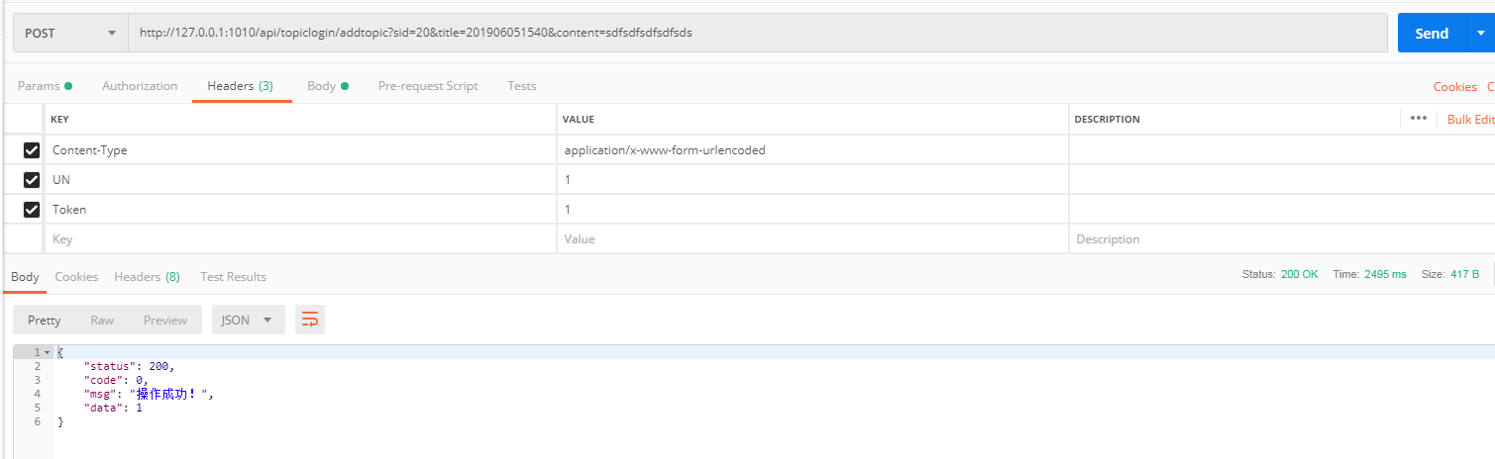

## 发送短信验证码 /api/users/sendPhoneVerificationCode

接口描述：发送短信验证码

备注：因短信发送接口暂无，所有短信验证码均为123456

|  |  |  |
| --- | --- | --- |
| 请求类型 | POST |  |
| 返回类型 | JSON |  |

请求参数

|  |  |  |
| --- | --- | --- |
| 参数名称 | 参数类型 | 描述 |
| userPhone | String | 手机号 |

返回数据主体结构

|  |  |  |
| --- | --- | --- |
| 参数名称 | 参数类型 | 描述 |
| code | Integer | 状态码 0代表成功，-1代表失败 |
| msg | String | 消息信息 |
| data | Integer |  |
| status | Integer | 200 成功 |

示例：

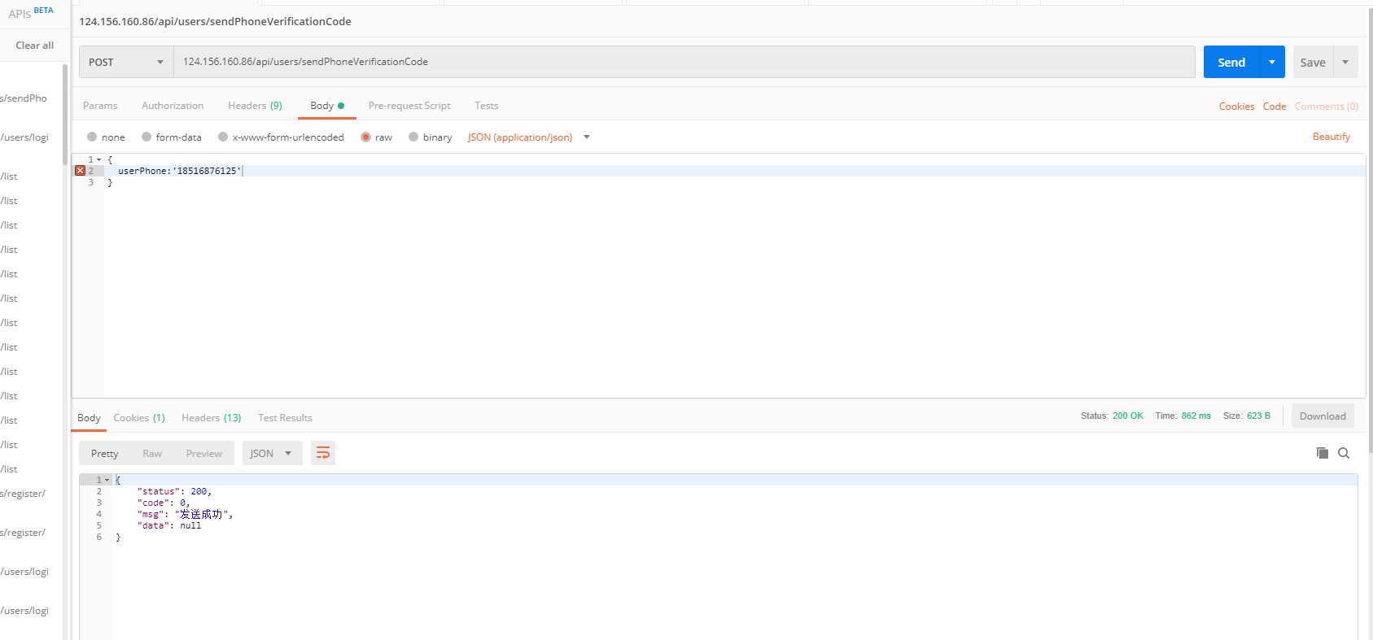

## 发送邮箱验证码 /api/users/sendEmailVerificationCode

接口描述：发送邮箱验证码

备注：因邮箱发送接口暂无，所有邮箱验证码均为123456

|  |  |  |
| --- | --- | --- |
| 请求类型 | POST |  |
| 返回类型 | JSON |  |

请求参数

|  |  |  |
| --- | --- | --- |
| 参数名称 | 参数类型 | 描述 |
| userEmail | String | 邮箱 |

返回数据主体结构

|  |  |  |
| --- | --- | --- |
| 参数名称 | 参数类型 | 描述 |
| code | Integer | 状态码 0代表成功，-1代表失败 |
| msg | String | 消息信息 |
| data | Integer |  |
| status | Integer | 200 成功 |

示例

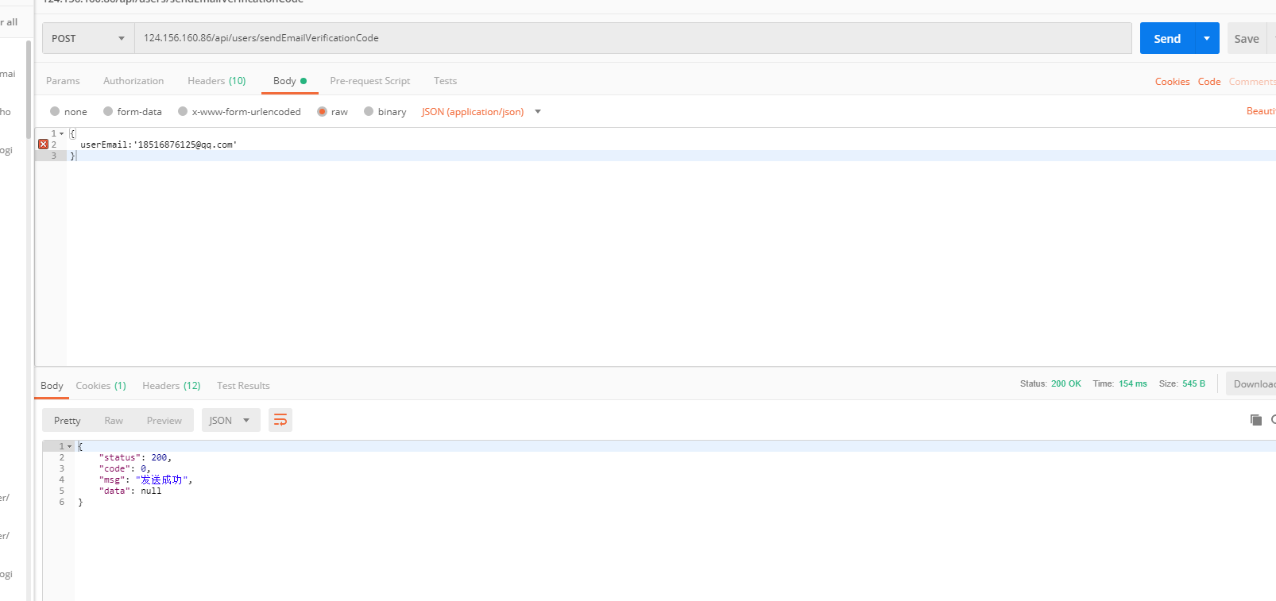

## 修改密码-忘记密码(手机) /api/users/forgetPassWord

接口描述：忘记密码-修改密码

更新密码成功后，需要调转到用户登录页面（后台已将改用户token和信息清空）

|  |  |  |
| --- | --- | --- |
| 请求类型 | POST |  |
| 返回类型 | JSON |  |

参数类型

|  |  |  |
| --- | --- | --- |
| 参数名称 | 参数类型 | 描述 |
| userPhone | String | 手机号 |
| newPassWord | String | 新密码 |
| vCode | String | 验证码 |

返回数据主体结构

|  |  |  |
| --- | --- | --- |
| 参数名称 | 参数类型 | 描述 |
| code | Integer | 状态码 0代表成功，-1代表失败 |
| msg | String | 消息信息 |
| data | Integer |  |
| status | Integer | 200 成功 |

示例：

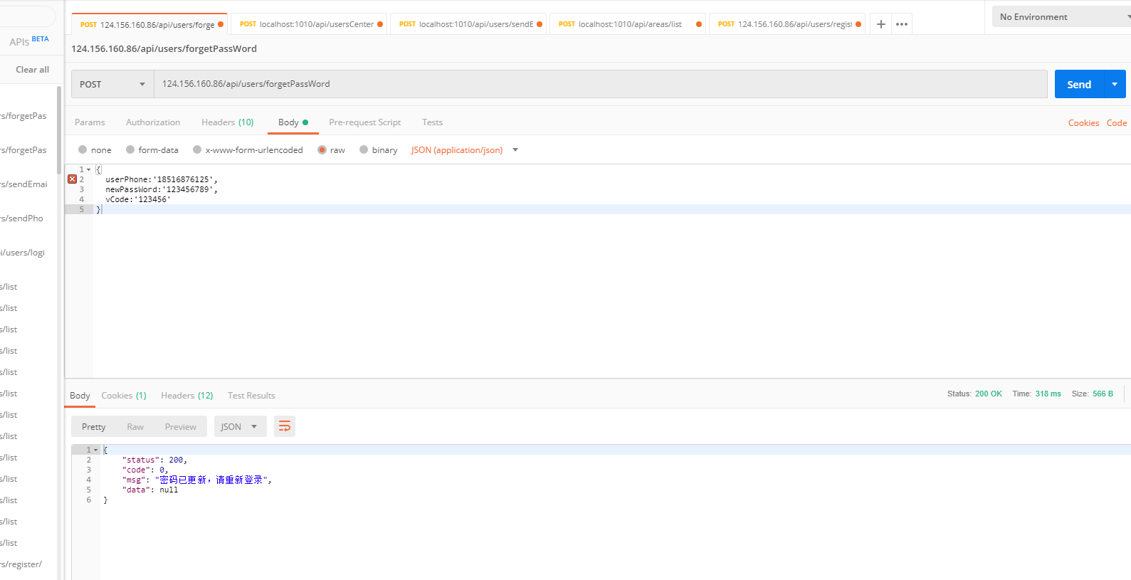

## 更新密码 /api/usersCenter/changePassWord

接口描述 更新密码

更新密码需要用户登录，更新密码成功后，需要调转到用户登录页面（后台已将改用户token和信息清空）

|  |  |  |
| --- | --- | --- |
| 请求类型 | POST |  |
| 返回类型 | JSON |  |

请求参数

|  |  |  |
| --- | --- | --- |
| 参数名称 | 参数类型 | 描述 |
| TOKEN | String | Header中需要添加TOKEN参数 |
| UN | String | 用户登录名 Header中需要添加UN参数 |
| passWord | String | 旧密码 |
| newPassWord | String | 新密码 |

返回数据主体结构

|  |  |  |
| --- | --- | --- |
| 参数名称 | 参数类型 | 描述 |
| code | Integer | 状态码 0代表成功，-1代表失败 |
| msg | String | 消息信息 |
| data | Integer |  |
| status | Integer | 200 成功 |

示例

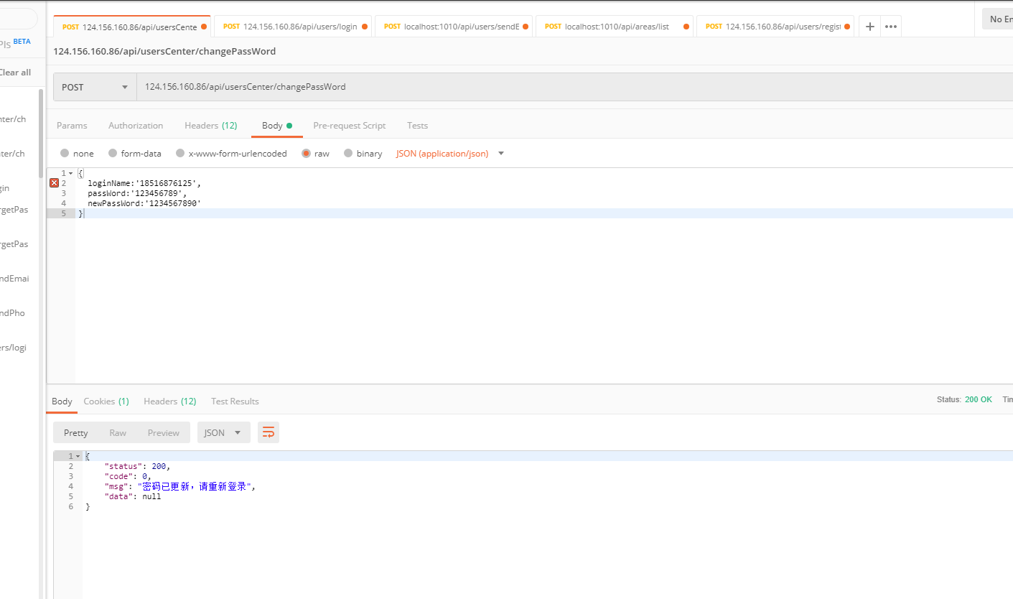

## 更换手机号 /api/usersCenter/changePhone

接口描述 更新手机号

更新手机号需要用户登录，更新手机号成功后， 如果状态是403则需要重新登录，如果状态是200则不需要重新登录

|  |  |  |
| --- | --- | --- |
| 请求类型 | POST |  |
| 返回类型 | JSON |  |

请求参数

|  |  |  |
| --- | --- | --- |
| 参数名称 | 参数类型 | 描述 |
| TOKEN | String | Header中需要添加TOKEN参数 |
| UN | String | 用户登录名 Header中需要添加UN参数 |
| userPhone | String | 新手机号 |
| vCode | String | 向旧手机号（如果是初次绑定，则是新手机号）发送的手机验证码 |

返回数据主体结构

|  |  |  |
| --- | --- | --- |
| 参数名称 | 参数类型 | 描述 |
| code | Integer | 状态码 0代表成功，-1代表失败 |
| msg | String | 消息信息 |
| data | Integer |  |
| status | Integer | 200 成功 ，403重新登录 |

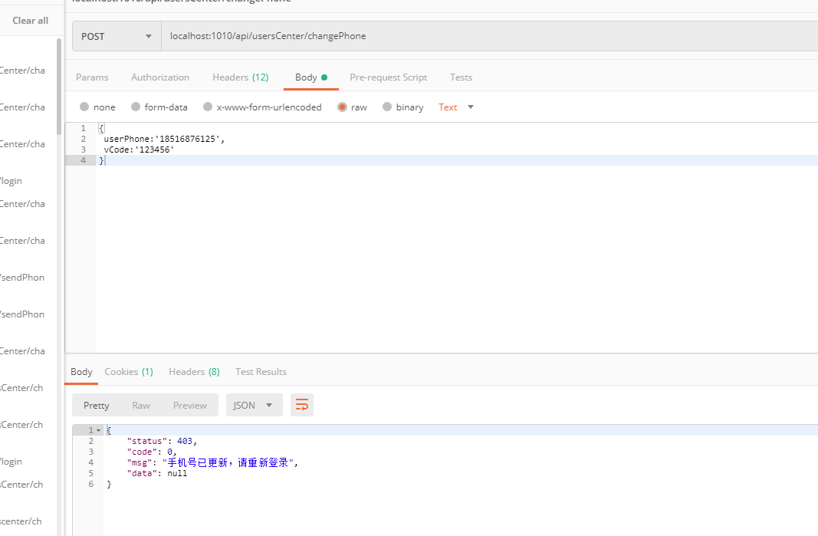

## 更换邮箱 /api/usersCenter/changeEmail

接口描述 更新邮箱

更新邮箱需要用户登录，更新邮箱成功后， 如果状态是403则需要重新登录，如果状态是200则不需要重新登录

|  |  |  |
| --- | --- | --- |
| 请求类型 | POST |  |
| 返回类型 | JSON |  |

|  |  |  |
| --- | --- | --- |
| 参数名称 | 参数类型 | 描述 |
| TOKEN | String | Header中需要添加TOKEN参数 |
| UN | String | 用户登录名 Header中需要添加UN参数 |
| userEmail | String | 新邮箱 |
| vCode | String | 向旧（如果是初次绑定，则是新邮箱）邮箱发送的邮箱验证码 |

请求参数

返回数据主体结构

|  |  |  |
| --- | --- | --- |
| 参数名称 | 参数类型 | 描述 |
| code | Integer | 状态码 0代表成功，-1代表失败 |
| msg | String | 消息信息 |
| data | Integer |  |
| status | Integer | 200 成功 ，403重新登录 |

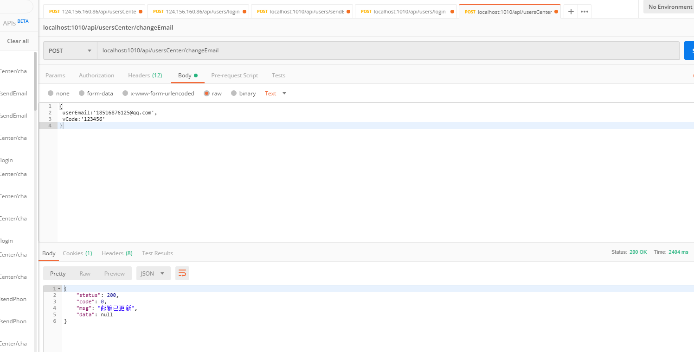

## 更新用户信息（未完成）

## 获取区域地市信息 /api/areas/list

接口描述 获取区域地市信息

|  |  |  |
| --- | --- | --- |
| 请求类型 | POST |  |
| 返回类型 | JSON |  |

请求参数

|  |  |  |
| --- | --- | --- |
| 参数名称 | 参数类型 | 描述 |
| parentId | Interger | 地市父级区域id 默认一级为0 |

返回数据主体结构

|  |  |  |
| --- | --- | --- |
| 参数名称 | 参数类型 | 描述 |
| code | Integer | 状态码 0代表成功，-1代表失败 |
| msg | String | 消息信息 |
| data | Integer |  |
| status | Integer | 200 成功 |

返回数据内容结构(主体结构中的data)

|  |  |  |
| --- | --- | --- |
| 参数名称 | 参数类型 | 描述 |
| id | Integer | 区域id |
| areaname | String | 区域名称 |
| areacode | Stirng | 区域编号 |
| parentid | Ingeger | 父级区域id |
| isavailable | Boolean | 是否有效 |

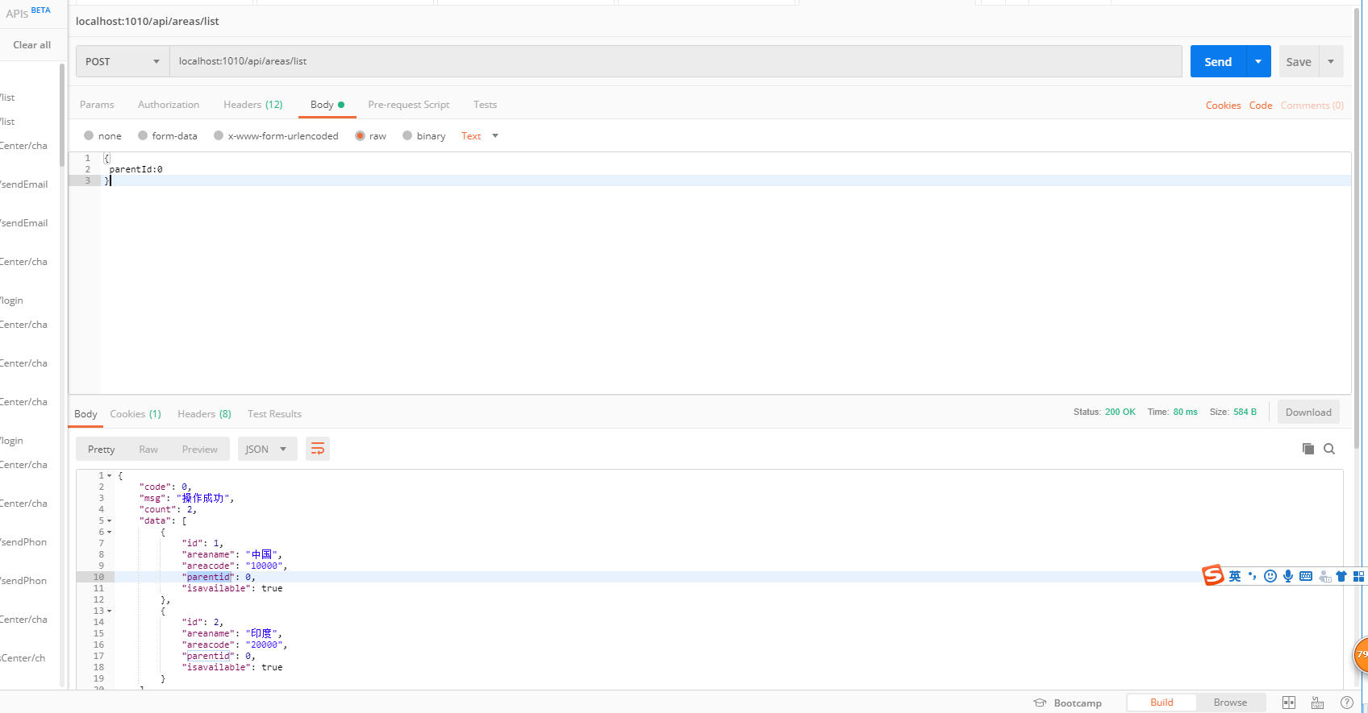

## 获取个人中心我的帖子 /api/topiclogin/getmytopiclist

接口描述 获取个人中心我的帖子列表

|  |  |  |
| --- | --- | --- |
| 请求类型 | Get |  |
| 返回类型 | JSON |  |

请求参数

|  |  |  |
| --- | --- | --- |
| 参数名称 | 参数类型 | 描述 |
| page | Interger | 当前页 |
| limit | Integer | 每页数量 |

请求头

|  |  |  |
| --- | --- | --- |
| 参数名称 | 参数类型 | 描述 |
| UN | String |  |
| Token | String |  |

返回数据主体结构

|  |  |  |
| --- | --- | --- |
| 参数名称 | 参数类型 | 描述 |
| code | Integer | 状态码 0代表成功，-1代表失败 |
| msg | String | 消息信息 |
| data | Integer |  |
| count | Integer | 总数量 |

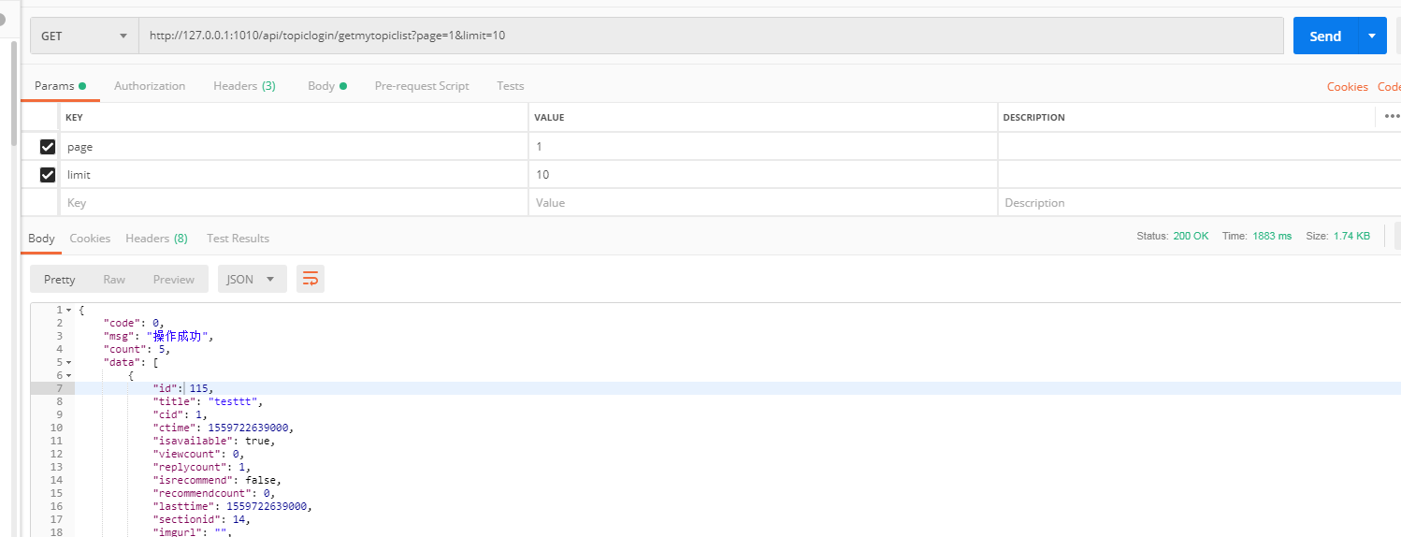

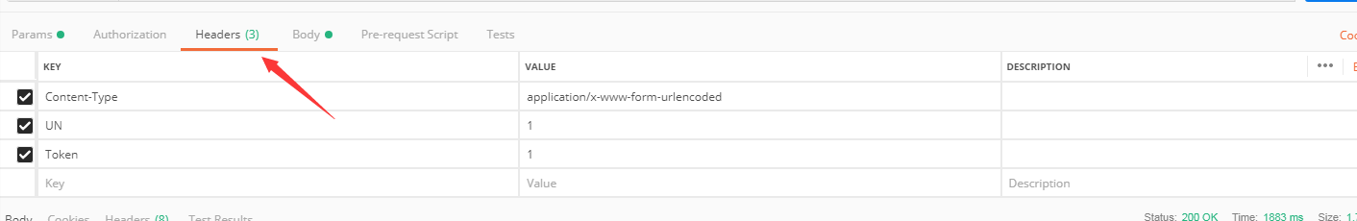

|  |  |  |
| --- | --- | --- |
| 参数名称 | 参数类型 | 描述 |
| id | Integer | id |
| title | String | 标题 |
| cid | Integer | 创建人 |
| imgurl | String | 图片地址 |
| ctime | Date | 创建时间时间戳 |
| isrecommend | Boolean | 是否推荐 |
| recommendcount | Integer | 推荐序号 |
| viewcount | Integer | 点击数 |
| replycount | Integer | 评论数 |
| lasttime | Date | 最后回复时间 |
| isessence | Boolen | 是否精华帖子 |
| lastViewtime | Date | 最新查看时间 |
| lastReplytime | Date | 最新评论时间 |
|  |  |  |

## 删除我的帖子 /api/topiclogin/deltopic/{id}

接口描述 删除我的帖子

|  |  |  |
| --- | --- | --- |
| 请求类型 | Post |  |
| 返回类型 | JSON |  |

请求参数

|  |  |  |
| --- | --- | --- |
| 参数名称 | 参数类型 | 描述 |

请求头

|  |  |  |
| --- | --- | --- |
| 参数名称 | 参数类型 | 描述 |
| UN | String |  |
| Token | String |  |

返回数据主体结构

|  |  |  |
| --- | --- | --- |
| 参数名称 | 参数类型 | 描述 |
| code | Integer | 状态码 0代表成功，-1代表失败 |
| msg | String | 消息信息 |
| data | Integer |  |
| Status | Integer | 200 正常 |

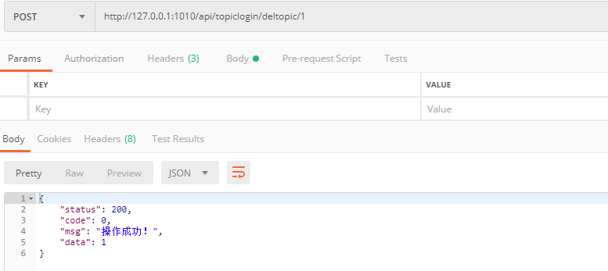

## 发布帖子 /api/topiclogin/addtopic

接口描述 发帖子

|  |  |  |
| --- | --- | --- |
| 请求类型 | POST |  |
| 返回类型 | JSON |  |

请求参数

|  |  |  |
| --- | --- | --- |
| 参数名称 | 参数类型 | 描述 |
| sid | Interger | 模块id |
| title | String | 帖子标题 |
| content | String | 帖子内容 |

请求头

|  |  |  |
| --- | --- | --- |
| 参数名称 | 参数类型 | 描述 |
| UN | String |  |
| Token | String |  |

返回数据主体结构

|  |  |  |
| --- | --- | --- |
| 参数名称 | 参数类型 | 描述 |
| code | Integer | 状态码 0代表成功，-1代表失败 |
| msg | String | 消息信息 |
| data | Integer |  |
| Status | Integer | 200 正常 |

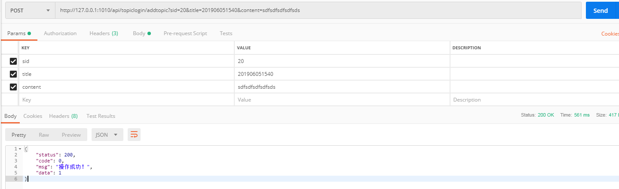

## 发布回复 /api/topiclogin/addreply

接口描述 发帖子

|  |  |  |
| --- | --- | --- |
| 请求类型 | POST |  |
| 返回类型 | JSON |  |

请求参数

|  |  |  |
| --- | --- | --- |
| 参数名称 | 参数类型 | 描述 |
| topicid | Interger | 帖子id |
| content | String | 回复内容 |
| replyuserid | Interger | 对回复用户ID（不针对回复的回复，不需要传值） |
| replyusername | String | 对回复用户名称（不针对回复的回复，不需要传值） |
| replyid | Interger | 回复id（不针对回复的回复，不需要传值） |

请求头

|  |  |  |
| --- | --- | --- |
| 参数名称 | 参数类型 | 描述 |
| UN | String |  |
| Token | String |  |

返回数据主体结构

|  |  |  |
| --- | --- | --- |
| 参数名称 | 参数类型 | 描述 |
| code | Integer | 状态码 0代表成功，-1代表失败 |
| msg | String | 消息信息 |
| data | Integer |  |
| Status | Integer | 200 正常 |

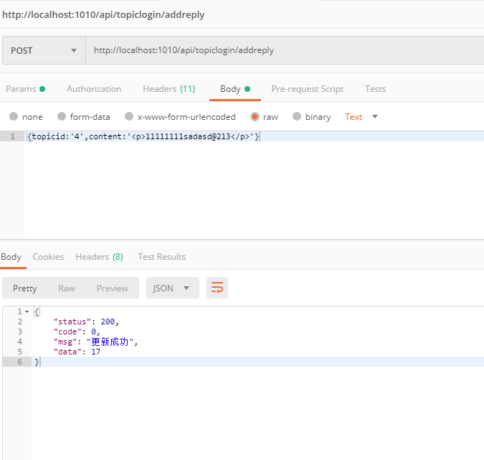

## 图片上传服务 /api/file/upload

|  |  |  |
| --- | --- | --- |
| 请求类型 | POST |  |
| 返回类型 | JSON |  |

请求头

|  |  |  |
| --- | --- | --- |
| 参数名称 | 参数类型 | 描述 |
| UN | String |  |
| Token | String |  |

|  |  |  |
| --- | --- | --- |
|  |  |  |

请求参数

|  |  |  |
| --- | --- | --- |
| 参数名称 | 参数类型 | 描述 |
| category | String | 图片类型文件夹，自定定义， |
| file | String | 上传图片file控件的name名称 固定为file |

返回数据主体结构

|  |  |  |
| --- | --- | --- |
| 参数名称 | 参数类型 | 描述 |
| code | Integer | 状态码 0代表成功，-1代表失败 |
| msg | String | 消息信息 |
| data | Integer | 图片路径，例如：/images/test/201906061408000004.jpg |
| Status | Integer | 200 正常 |

示例

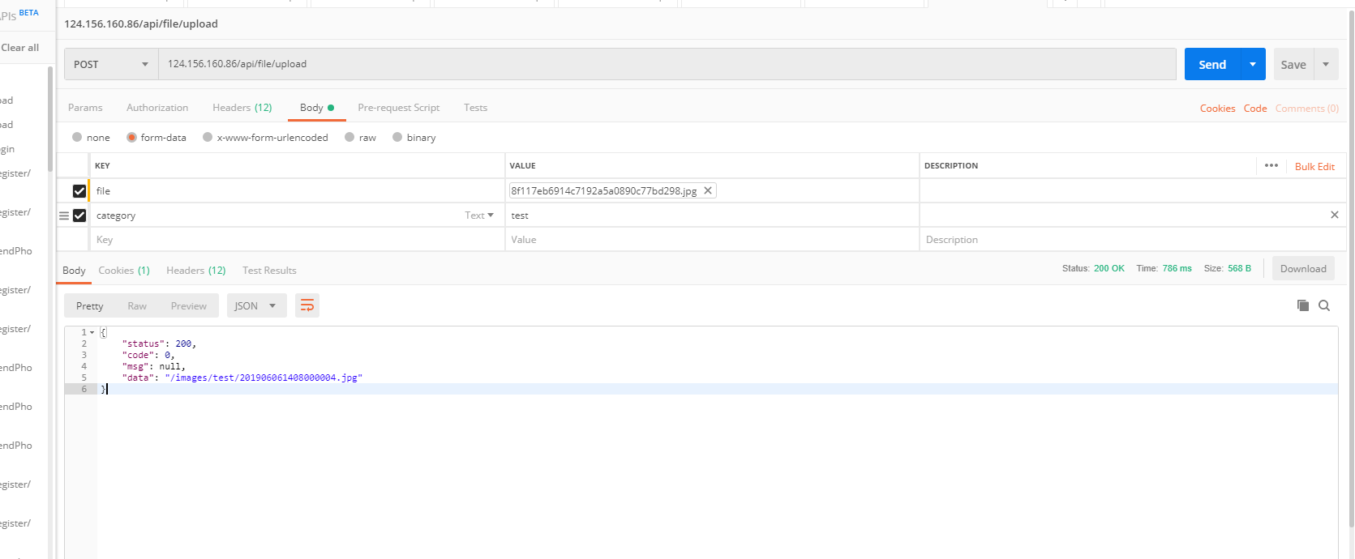

1. 更新用户信息/api/usersCenter/changeUserInfo

每一个参数均可以不传，不传不更新

|  |  |  |
| --- | --- | --- |
| 请求类型 | POST |  |
| 返回类型 | JSON |  |

请求头

|  |  |  |
| --- | --- | --- |
| 参数名称 | 参数类型 | 描述 |
| UN | String |  |
| Token | String |  |

请求参数

|  |  |  |
| --- | --- | --- |
| 参数名称 | 参数类型 | 描述 |
| sex | Interger | 1男 2女 0或者””是未知 |
| bothdate | Date | 生日：1999-07-08 |
| countryid | Interger | 国家地区id |
| provinceid | Integer | 省id |
| cityid | Interger | 区id |
| imgurl | String | 图片地址，不带ip |
| nickname | String | 昵称 |
| signtxt | String | 个性签名 |

返回数据主体结构

|  |  |  |
| --- | --- | --- |
| 参数名称 | 参数类型 | 描述 |
| code | Integer | 状态码 0代表成功，-1代表失败 |
| msg | String | 消息信息 |
| data | Integer |  |
| Status | Integer | 200 正常 403重新登录 |

示例

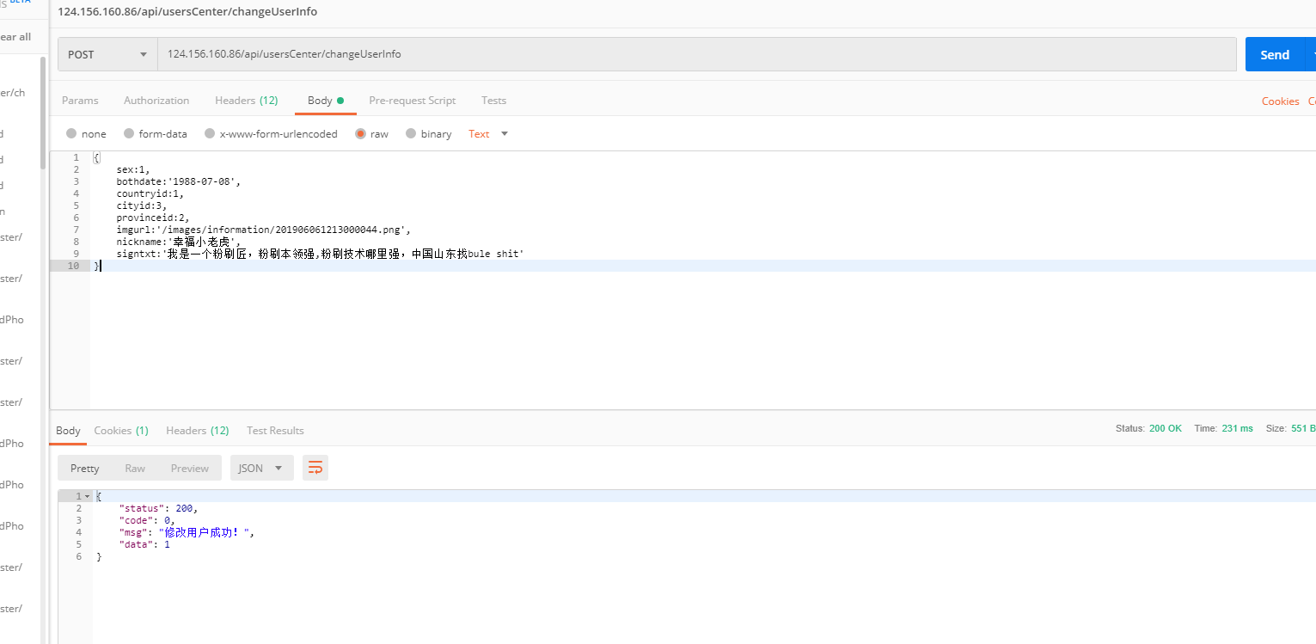

# 获取用户信息 /api/usersCenter/getUserInfo

|  |  |  |
| --- | --- | --- |
| 请求类型 | POST |  |
| 返回类型 | JSON |  |

请求头

|  |  |  |
| --- | --- | --- |
| 参数名称 | 参数类型 | 描述 |
| UN | String |  |
| Token | String |  |

返回主体

|  |  |  |
| --- | --- | --- |
| 参数名称 | 参数类型 | 描述 |
| code | Integer | 状态码 0代表成功，-1代表失败 |
| msg | String | 消息信息 |
| data | Integer |  |
| Status | Integer | 200 正常 403重新登录 |

返回数据内容结构(主体结构中的data)

|  |  |  |
| --- | --- | --- |
| 参数名称 | 参数类型 | 描述 |
| id | Integer | 用户id |
| loginname | String | 邮箱 |
| nickname | Stirng | 昵称 |
| imgurl | String | 头像 |
| isvip | Boolean | 是否是vip ，true是，false否 |
| viplvl | Integer | vp级别 |
| signtxt | Stirng | 个性签名 |
| tel | String | 电话 |
| qq | String | qq |
| wx | String | 微信 |
| weibo | String | 微博 |
| userpoints | Integer | 用户积分 |
| userlvl | Integer | 用户等级 |
| ctime | Date | 创建时间 |
| isavailable | Boolean | 是否有效 |
| isshutup | Boolean | 是否禁言  true 是  False 否 |
| shutuptime | Date | 禁言截止时间 |
| shutuptype | 禁言类型 | 1 禁言1天  2 禁言7天  3 禁言 30天 |
| ismoderator | Boolean | 是否是版主 |

|  |  |  |
| --- | --- | --- |
| countryid | Interger | 国家地区id |
| provinceid | Integer | 省id |
| cityid | Interger | 区id |
| bothdate | Date | 生日 |
| sex | Integer | 性别  1 男  2 女  0 或null其他 |

示例

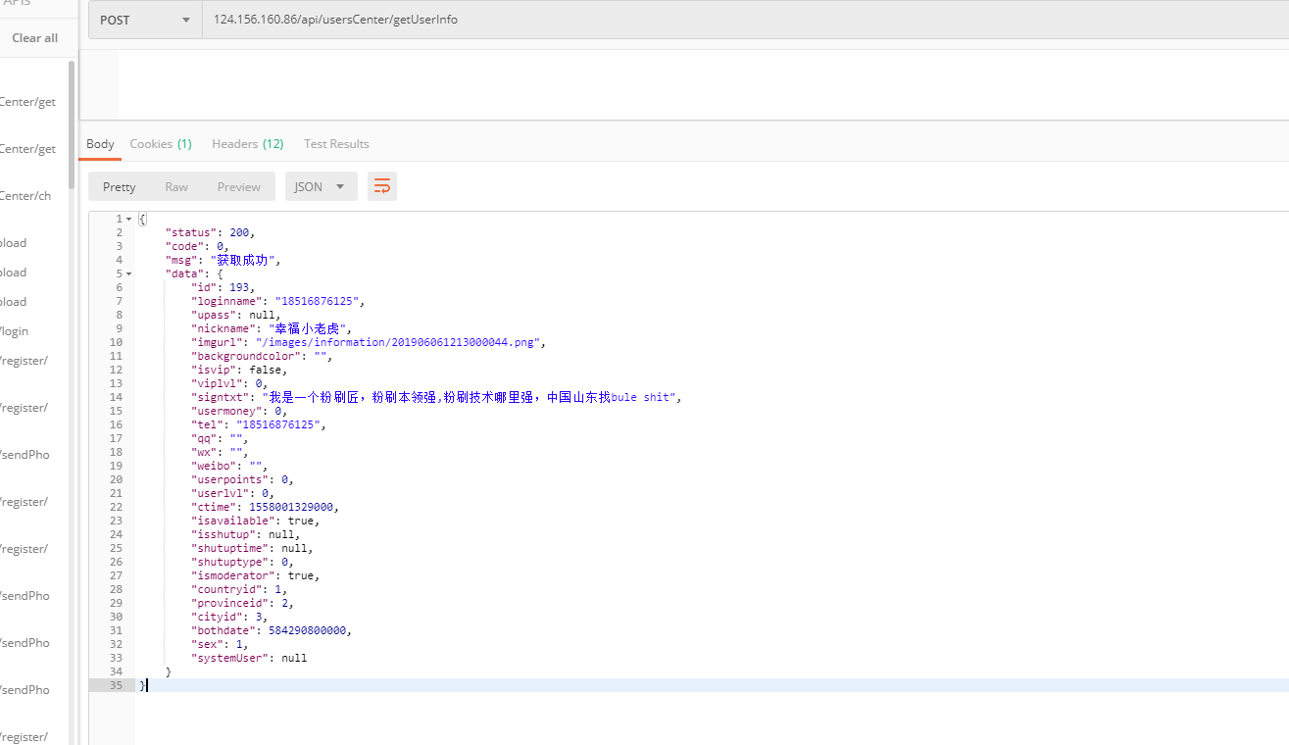

# 获取我参与回复帖子 /api/topiclogin/getmyreplytopiclist

接口描述 获取我参与回复的帖子 (默认返回10条)

|  |  |  |
| --- | --- | --- |
| 请求类型 | Get |  |
| 返回类型 | JSON |  |

请求参数

|  |  |  |
| --- | --- | --- |
| 参数名称 | 参数类型 | 描述 |
| page | Integer | 当前页码 |

请求头

|  |  |  |
| --- | --- | --- |
| 参数名称 | 参数类型 | 描述 |
| UN | String |  |
| Token | String |  |

返回数据主体结构

|  |  |  |
| --- | --- | --- |
| 参数名称 | 参数类型 | 描述 |
| code | Integer | 状态码 0代表成功，-1代表失败 |
| msg | String | 消息信息 |
| data | Integer |  |
| count | Integer | 总数量 |

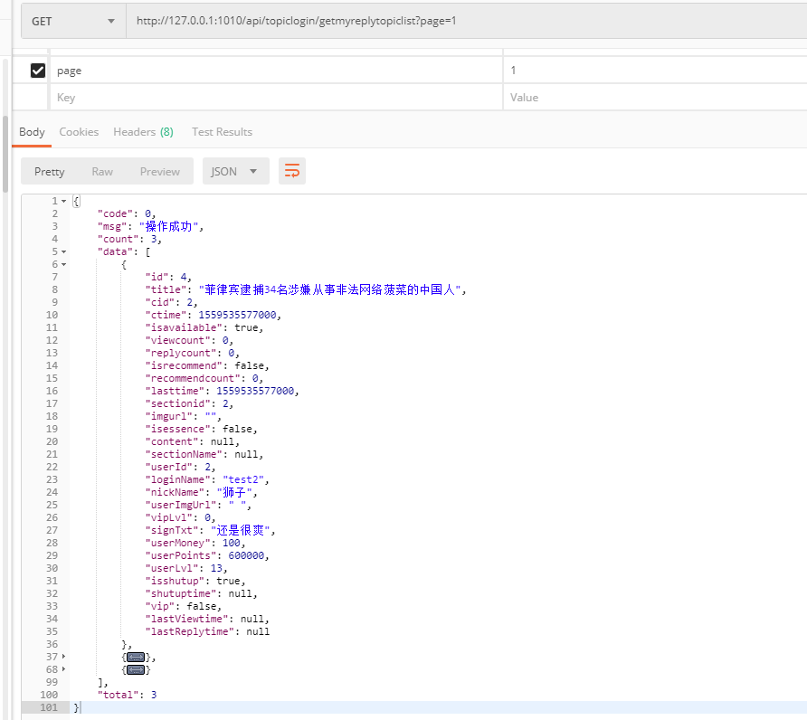

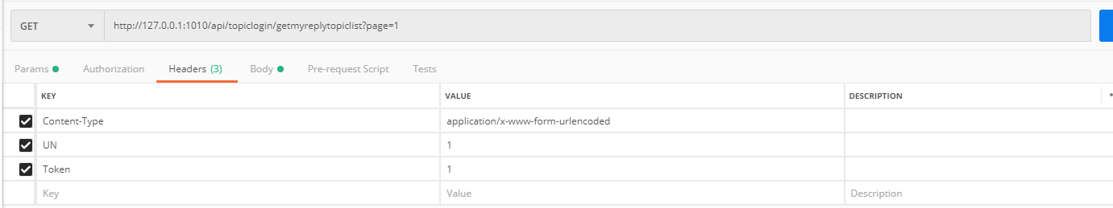

|  |  |  |
| --- | --- | --- |
| 参数名称 | 参数类型 | 描述 |
| id | Integer | id |
| title | String | 标题 |
| cid | Integer | 创建人 |
| imgurl | String | 图片地址 |
| ctime | Date | 创建时间时间戳 |
| isrecommend | Boolean | 是否推荐 |
| recommendcount | Integer | 推荐序号 |
| viewcount | Integer | 点击数 |
| replycount | Integer | 评论数 |
| lasttime | Date | 最后回复时间 |
| isessence | Boolen | 是否精华帖子 |
| lastViewtime | Date | 最新查看时间 |
| lastReplytime | Date | 最新评论时间 |
| userId | Integer | 用户id |
| loginName | String | 登录名 |
| nickName | String | 昵称 |
| userImgUrl | String | 用户头像路径 |
| vipLvl | Integer | Vpi等级 |
| signTxt | String | 用户签名 |
| userMoney | Integer | 剩余乐豆 |
| userPoints | Integer | 用户积分 |
| userLvl | Integer | 用户等级 |
| vip | Boolen | 是否是vip true 是 |
| isshutup | Boolen | 是否禁言 |
| shutuptime | Date | 禁言截至时间 |

# 获取板块列表 父含子集 /api/section/list

|  |  |  |
| --- | --- | --- |
| 请求类型 | POST |  |
| 返回类型 | JSON |  |

返回数据主体结构

|  |  |  |
| --- | --- | --- |
| 参数名称 | 参数类型 | 描述 |
| code | Integer | 状态码 0代表成功，-1代表失败 |
| msg | String | 消息信息 |
| data | Integer |  |
| count | Integer | 总数量 |

返回实体的信息

|  |  |  |
| --- | --- | --- |
| 参数名称 | 参数类型 | 描述 |
| id | Integer | id |
| name | String | 区域/板块标题 |
| synopsis | String | 描述 |
| imgurl | String | 图片地址 |
| sectiontypeid | Integer | 无效字段 |
| ctime | Date | 创建时间 |
| cid | Integer | 创建人 |
| isrecommend | Boolean | 是否推荐 |
| recommendnum | Integer | 推荐序号 |
| uid | Integer | 更新人 |
| utime | Date | 更新时间 |
| isavailable | Boolean | 是否有效 |
| parentid | Integer | 父级iD |
| level | Integer | 模块分级 |
| childList | List | 子集合，结构与父集合一致 |

示例

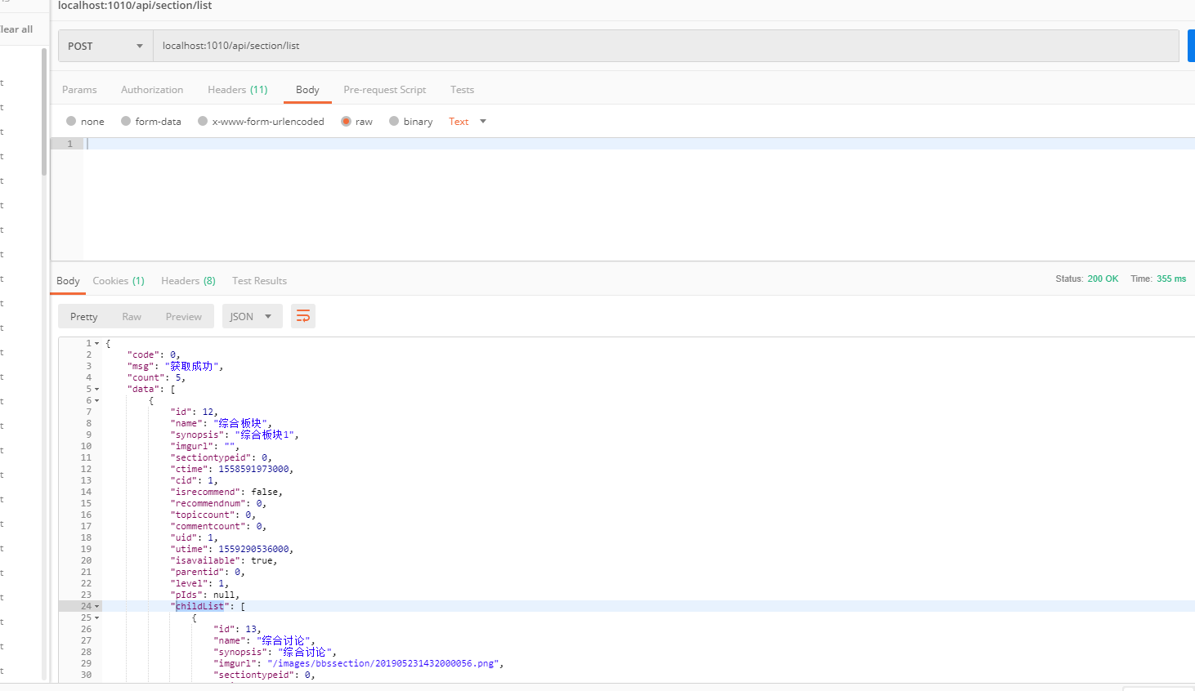

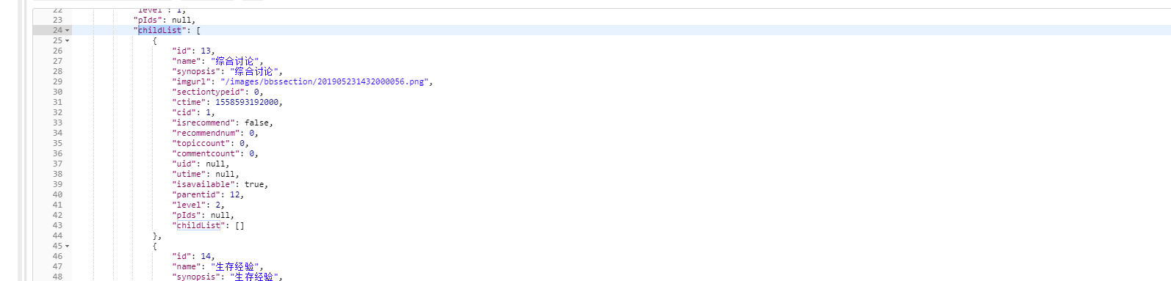

# 获取同级列表（包含自己） /api/section/siblings/{id}

|  |  |  |
| --- | --- | --- |
| 请求类型 | POST |  |
| 返回类型 | JSON |  |

返回数据主体结构

|  |  |  |
| --- | --- | --- |
| 参数名称 | 参数类型 | 描述 |
| code | Integer | 状态码 0代表成功，-1代表失败 |
| msg | String | 消息信息 |
| data | Integer |  |
| count | Integer | 总数量 |

返回实体的信息

|  |  |  |
| --- | --- | --- |
| 参数名称 | 参数类型 | 描述 |
| id | Integer | id |
| name | String | 区域/板块标题 |
| synopsis | String | 描述 |
| imgurl | String | 图片地址 |
| sectiontypeid | Integer | 无效字段 |
| ctime | Date | 创建时间 |
| cid | Integer | 创建人 |
| isrecommend | Boolean | 是否推荐 |
| recommendnum | Integer | 推荐序号 |
| uid | Integer | 更新人 |
| utime | Date | 更新时间 |
| isavailable | Boolean | 是否有效 |
| parentid | Integer | 父级iD |
| level | Integer | 模块分级 |
| childList | List | 子集合，结构与父集合一致 |

示例

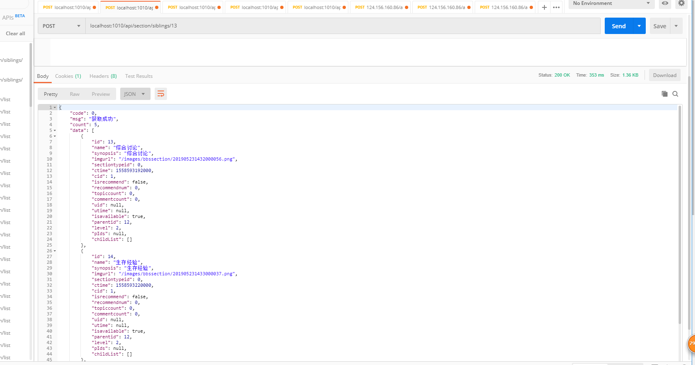

# 获取回复列表 **/api/topic/getreplylist**

|  |  |  |
| --- | --- | --- |
| 请求类型 | GET |  |
| 返回类型 | JSON |  |

请求参数

|  |  |  |
| --- | --- | --- |
| 参数名称 | 参数类型 | 描述 |
| topicid | Integer | 帖子ID |
| page | Integer | 页码 |

返回数据主体结构

|  |  |  |
| --- | --- | --- |
| 参数名称 | 参数类型 | 描述 |
| code | Integer | 状态码 0代表成功，-1代表失败 |
| msg | String | 消息信息 |
| data | JSON | 单个实体 |
| count | Integer | 回复数量 |

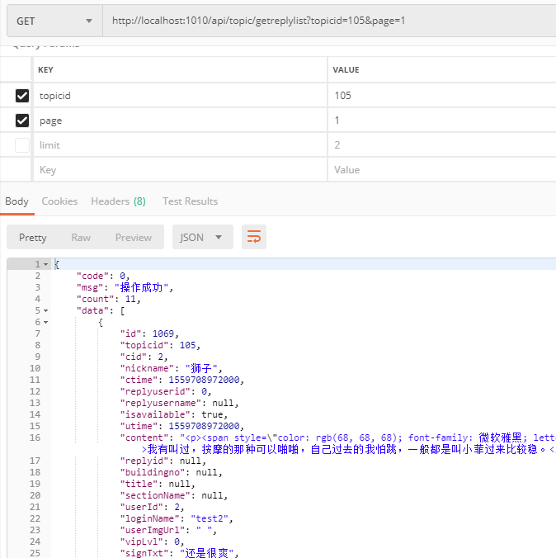

返回数据内容结构(主体结构中的data)

|  |  |  |
| --- | --- | --- |
| 参数名称 | 参数类型 | 描述 |
| id | Integer | id |
| title | String | 标题 |
| cid | Integer | 创建人 |
| imgurl | String | 图片地址 |
| ctime | Date | 创建时间时间戳 |
| isrecommend | Boolean | 是否推荐 |
| recommendcount | Integer | 推荐序号 |
| viewcount | Integer | 点击数 |
| replycount | Integer | 评论数 |
| lasttime | Date | 最后回复时间 |
| isessence | Boolen | 是否精华帖子 |
| content |  | 主题内容 |
| userId | Integer | 用户id |
| loginName | String | 登录名 |
| nickName | String | 昵称 |
| userImgUrl | String | 用户头像路径 |
| vipLvl | Integer | Vpi等级 |
| signTxt | String | 用户签名 |
| userMoney | Integer | 剩余乐豆 |
| userPoints | Integer | 用户积分 |
| userLvl | Integer | 用户等级 |
| vip | Boolen | 是否是vip true 是 |
| isshutup | Boolen | 是否禁言 |
| shutuptime | Date | 禁言截至时间 |

# 57. 获取论坛首页轮播banner列表 /topic/getbannerlist

接口描述：评论顶踩接口

|  |  |  |
| --- | --- | --- |
| 请求类型 | GET |  |
| 返回类型 | JSON |  |

请求参数 ：无

返回结构

|  |  |  |
| --- | --- | --- |
| 参数名称 | 参数类型 | 描述 |
| code | Integer | 状态码 0代表成功，-1代表失败 |
| msg | String | 消息信息 |
| data | JSON |  |
| Status | Integer | 200正常 |

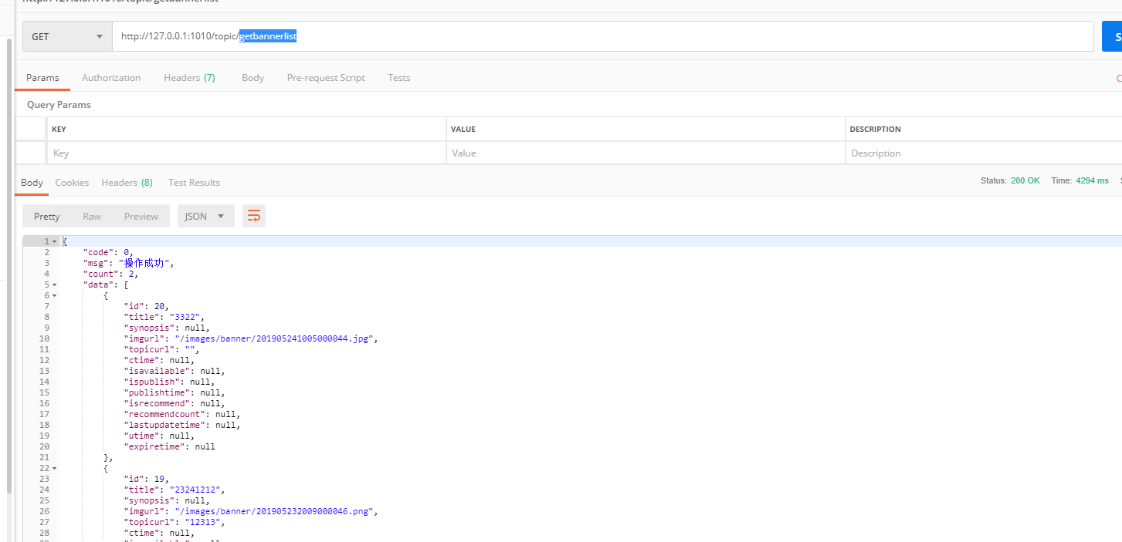

|  |  |  |
| --- | --- | --- |
| 参数名称 | 参数类型 | 描述 |
| id | Integer | id |
| title | String | 标题 |
| synopsis | Stirng | 描述 |
| imgurl | String | 图片 |
| topicurl | String | 外链地址 |

# 58. 根据版块id获取实体 /section/{id}

接口描述：评论顶踩接口

|  |  |  |
| --- | --- | --- |
| 请求类型 | GET |  |
| 返回类型 | JSON |  |

请求参数 ：无

返回结构

|  |  |  |
| --- | --- | --- |
| 参数名称 | 参数类型 | 描述 |
| code | Integer | 状态码 0代表成功，-1代表失败 |
| msg | String | 消息信息 |
| data | JSON |  |
| Status | Integer | 200正常 |

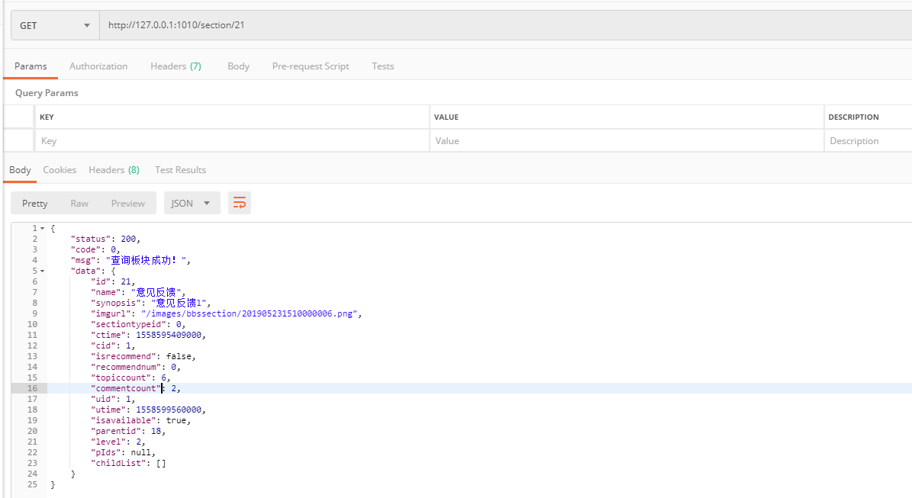

|  |  |  |
| --- | --- | --- |
| 参数名称 | 参数类型 | 描述 |
| id | Integer | id |
| name | String | 名称 |
| synopsis | Stirng | 描述 |
| imgurl | String | 图片地址 |
| topicurl | String | 外链地址 |
| topiccount | Integer | 帖子数 |
| commentcount | Integer | 评论数 |
| level | Integer | 级别 |
| parentid | Integer | 父id |

# 59.获取所有地区信息列表 /areas/all

接口描述 获取区域地市信息

|  |  |  |
| --- | --- | --- |
| 请求类型 | POST |  |
| 返回类型 | JSON |  |

请求参数

|  |  |  |
| --- | --- | --- |
|  |  |  |
|  |  |  |

返回数据主体结构

|  |  |  |
| --- | --- | --- |
| 参数名称 | 参数类型 | 描述 |
| code | Integer | 状态码 0代表成功，-1代表失败 |
| msg | String | 消息信息 |
| data | Integer |  |
| status | Integer | 200 成功 |

返回数据内容结构(主体结构中的data)

|  |  |  |
| --- | --- | --- |
| 参数名称 | 参数类型 | 描述 |
| id | Integer | 区域id |
| areaname | String | 区域名称 |
| areacode | Stirng | 区域编号 |
| parentid | Ingeger | 父级区域id |
| isavailable | Boolean | 是否有效 |

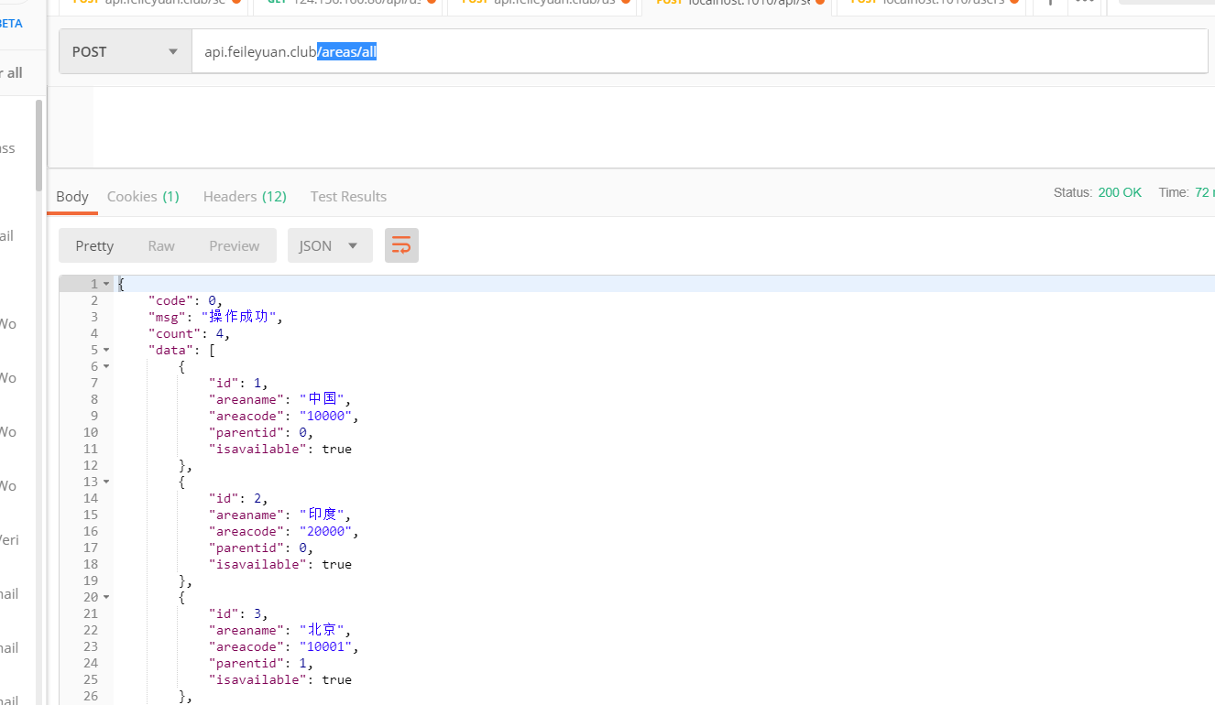

# 60.忘记密码-邮箱 /users/ forgetPassWordFromEmail

接口描述：忘记密码-修改密码

更新密码成功后，需要调转到用户登录页面（后台已将改用户token和信息清空）

|  |  |  |
| --- | --- | --- |
| 请求类型 | POST |  |
| 返回类型 | JSON |  |

参数类型

|  |  |  |
| --- | --- | --- |
| 参数名称 | 参数类型 | 描述 |
| userEmail | String | 邮箱 |
| newPassWord | String | 新密码 |
| vCode | String | 验证码 |

返回数据主体结构

|  |  |  |
| --- | --- | --- |
| 参数名称 | 参数类型 | 描述 |
| code | Integer | 状态码 0代表成功，-1代表失败 |
| msg | String | 消息信息 |
| data | Integer |  |
| status | Integer | 200 成功 |

示例：

